31.08.2021.
...Блиста јутрос цео град,.
улицама иду сад
нека деца весељаци,
чујем да су то прваци.
Е, па срећно од почетка,
пуно знања и напретка.
Свој дечици, свима, свима,
а посебно првацима...
Поштујући све епидемиолошке мере у нашој школи у 10 часова одржан је свечани пријем првака.Ученицима смо пожелели добродошлицу уз пригодан програм и кратку приредбу.

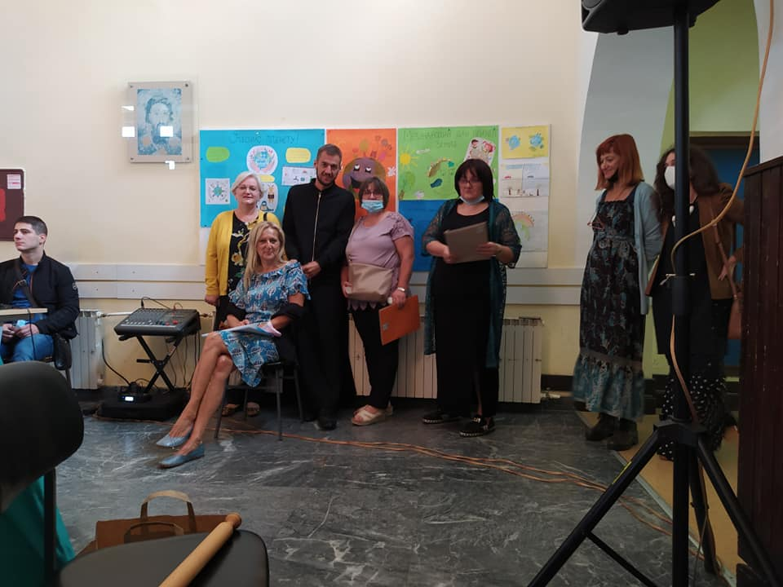

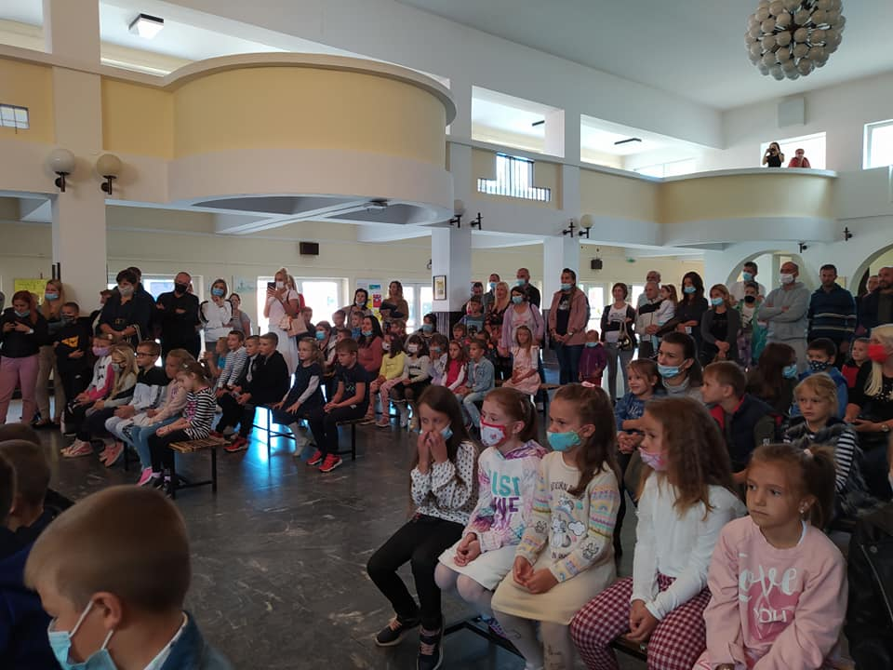

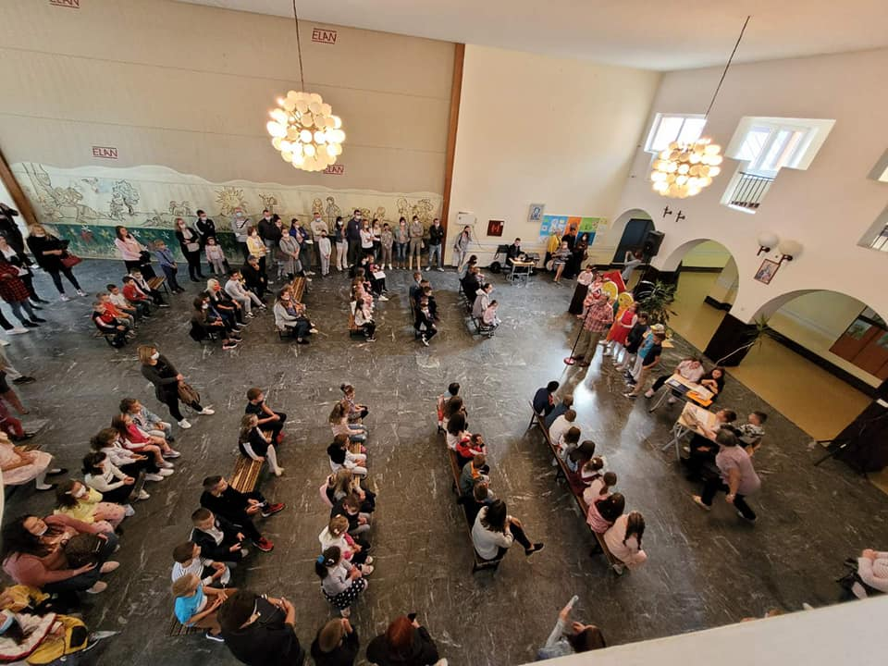

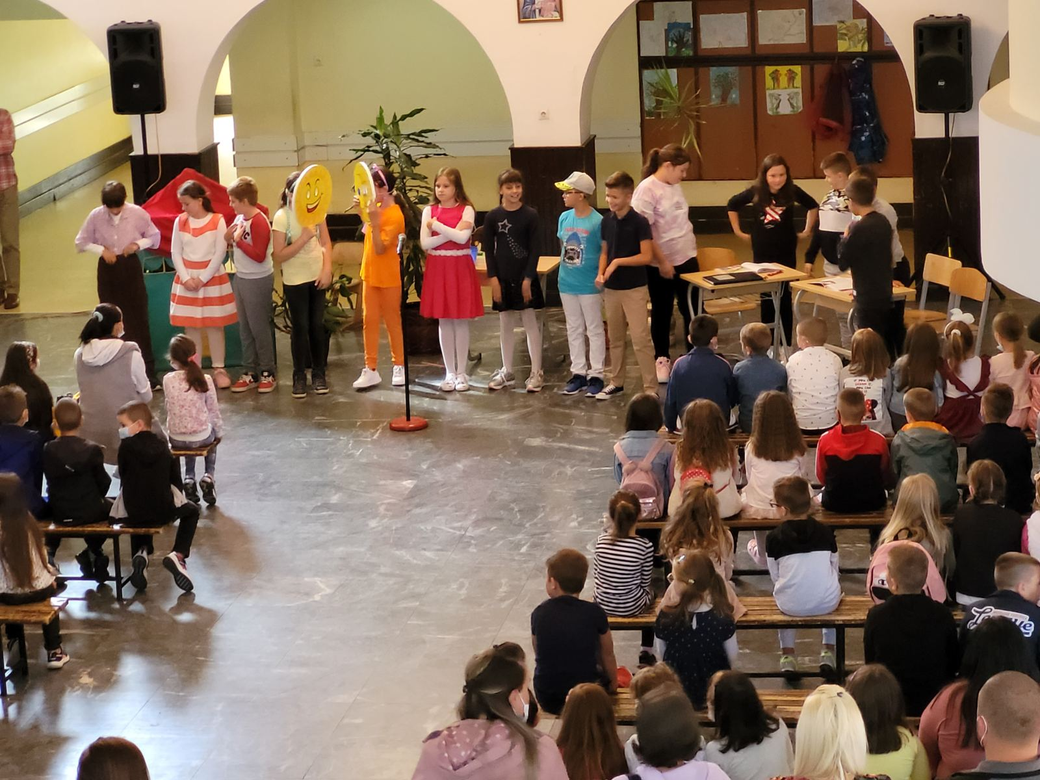

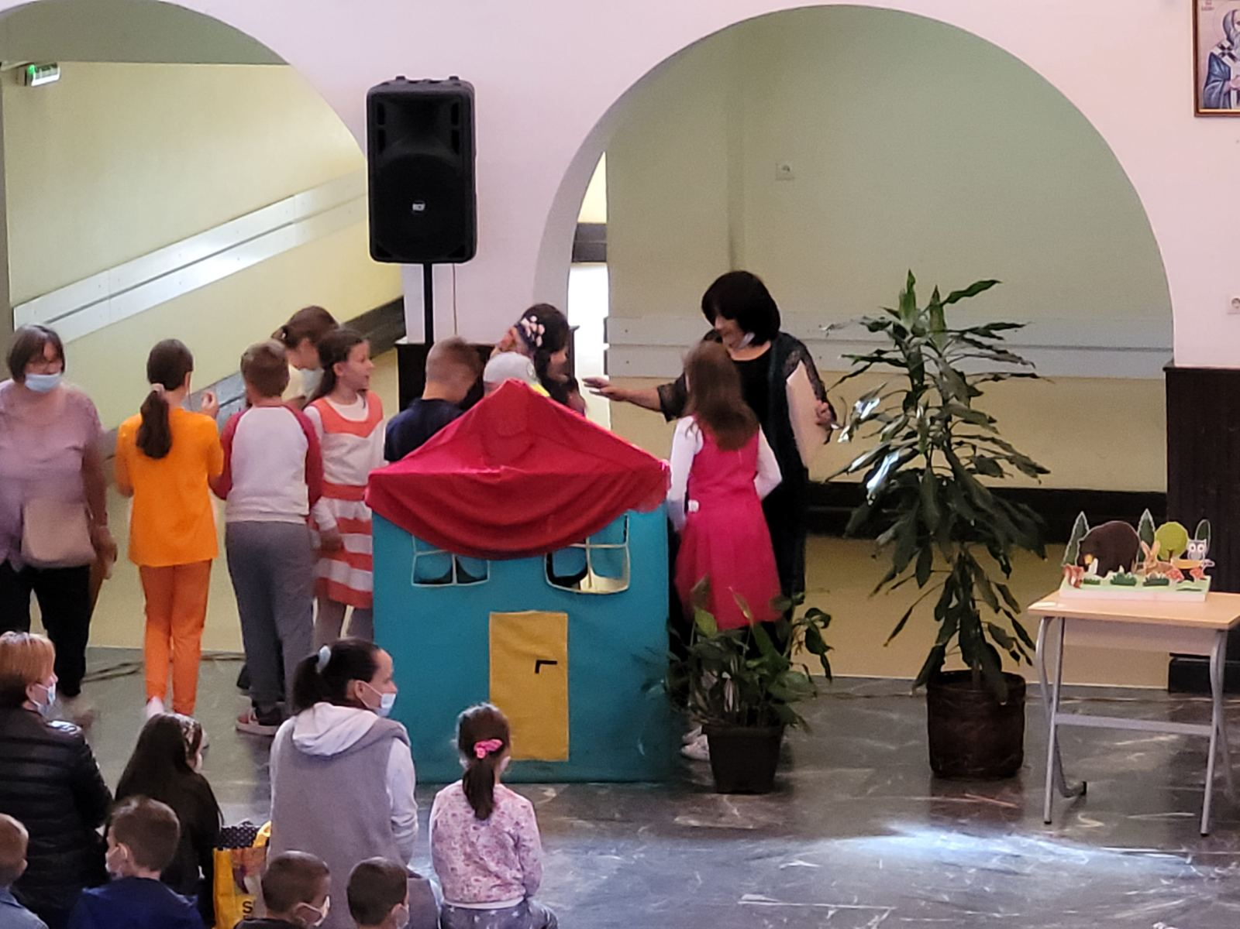

- 09. 2021. Према Стручном упутству за организацију и реализацију образовно-васпитног рада у основној школи у школској 2021/22. години настава ће се у Основној школи„Владика Николај Велимировић“ огранизовати према моделу 1. Модел 1 подразумева да сви ученици непосредно похађају наставу у школи, у две смене. Нема дељења у групе. Часови ће трајати 45 минута.
Плава смена: први, трећи, пети и седми разред. Настава почиње од 8,00 часова.
Црвена смена: други, четврти, шести и осми разред. Настав почиње од 14,00 часова.Свако одељење има своју учионицу у којој се реализује настава.

12. 09.2021. Наша школа бележи 70 година постојања.
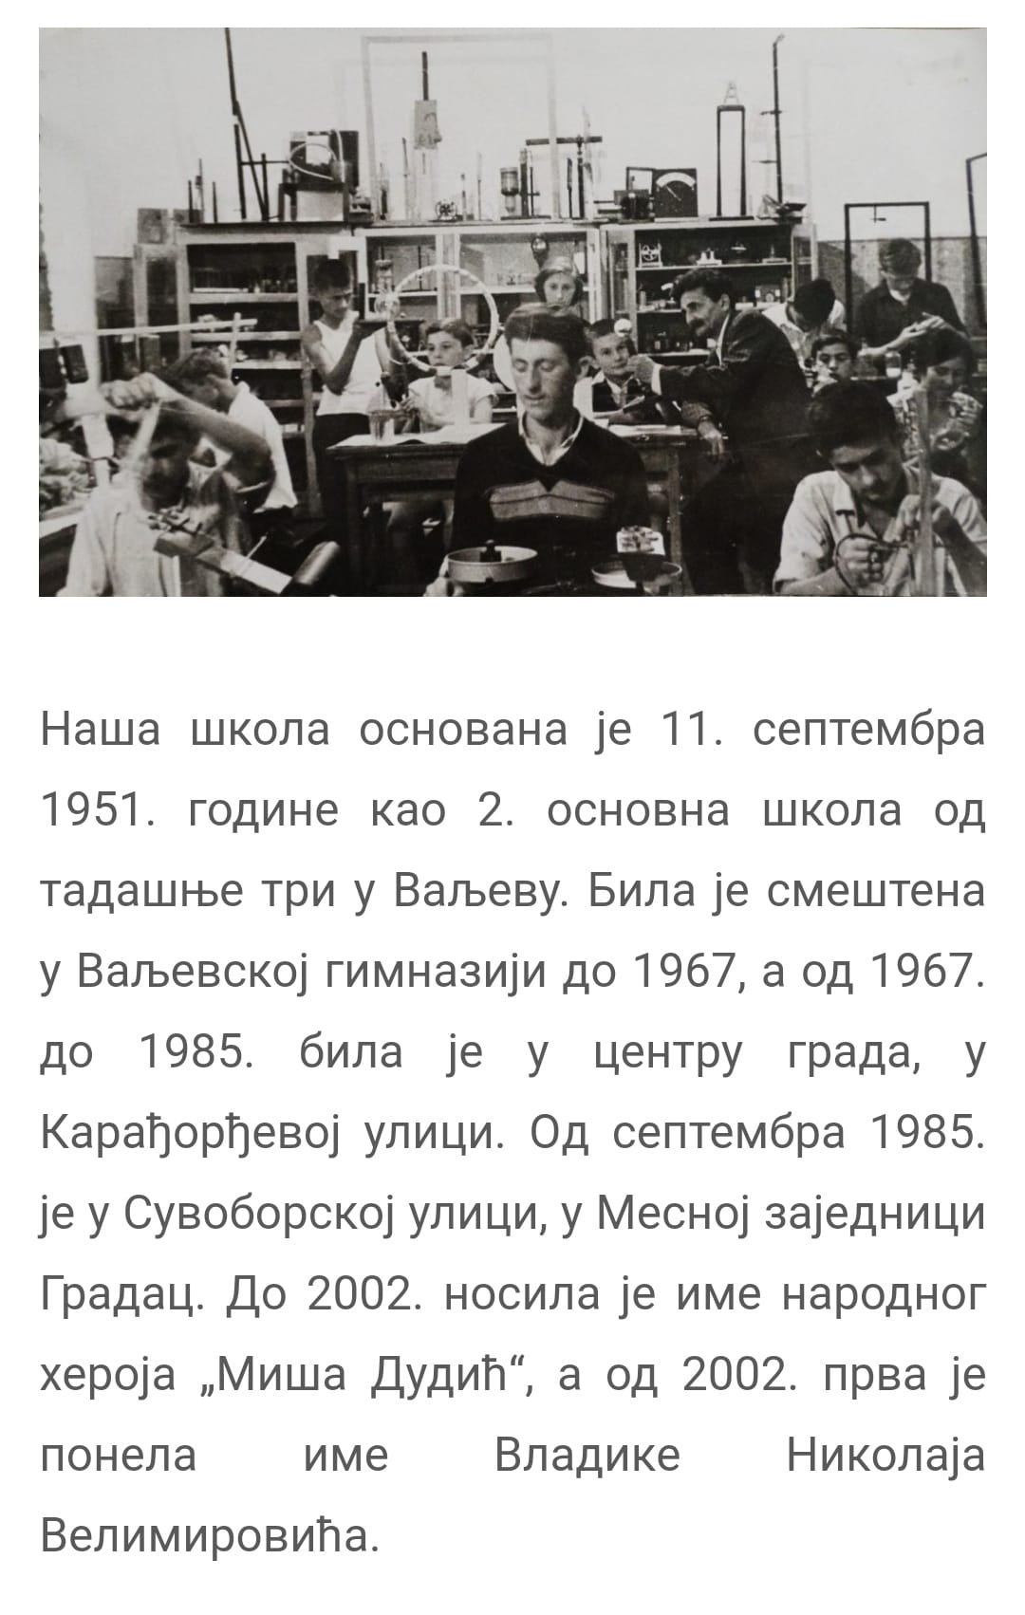
13.09.2021. Одлуком Тима за праћење и координисање примене превентивних мера у раду школе, а у циљу сузбијања заразне болести Ковид – 19, други модел организације образовно-васпитног рада примењиваће се за ученике седмог и осмог разреда. По овом моделу, ученици су подељени у две групе при чему групе долазе сваки други дан у школу смењивајући се.

14. 09. 2021. Одржана је прва седница Наставничког већа

17. 09. 2021. Крос РТС-а "Кроз Србију" у нашој школи данас је реализован за ученике првог, трећег, петог и седмог разреда. Постигнути резултати:
1. разред:
Јана Минић и Ђорђе Матић 1. место
Сара Савић и Вукашин Тодоровић, 2. место
Милица Пушичић и Милан Младеновић, 3. место
3. разред:
Софија Расулић и Петар Грујић, 1. место
Теодора Савић и Милош Довраговић, 2. место
Дуња Драгићевић и Небојша Јаковљевић, 3. место
5. разред:
Дуња Драгојевић и Угљеша Теодоровић, 1. место
Тамара Милаковић и Лука Стефан Васиљевић, 2. место
Сунчица Младеновић и Горан Васиљевић, 3. место
7. разред:
Љиљана Вулетић и Матеја Госпавић 1. место
Милица Матић и Воин етровић, 2. место
Милица Ђермановић, Андреј Голубовић и Ненад Илић, 3. место
Честитамо! Ученици који наставу похађају у "црвеној" смени ће се такмичити у наредном периоду.

23.09.2021. Верска настава, српски језик и здравствено васпитање
У сарадњи са Православном народном хришћанском заједницом и протом Милинком Јовићем, ученици 8. разреда наше школе ишли су на излет у обилазак манастира ваљевског краја. Тако су, узевши учешће у пројекту "Упознајмо наш крај", обишли манастире Ћелије, Пустињу, као и манастрире у Лелићу и Јовањи. Обилазак нашег краја завршен је у Бебића Луци у Едукативном центру "Епископ Милутин"(некадашњем издвојеном одељењу школе у Поћути), где су ученици учествовали у спортским активностима које је организовала Лепа Пиргић, из удружења "Загрљај".
На овом излету ученици су скупљали бисере духовности, дружили се и рекреирали у прелепој природи. У току излета са ученицима се разговарало о значају и утицају рекреације и боравка у природи на здравље. Нарочито данас, када смо сви изложени екранима и дигитализацји, овакав вид провођења времена, неопходан је, закључили смо сви јер позитивно утиче на здравље младих људи.

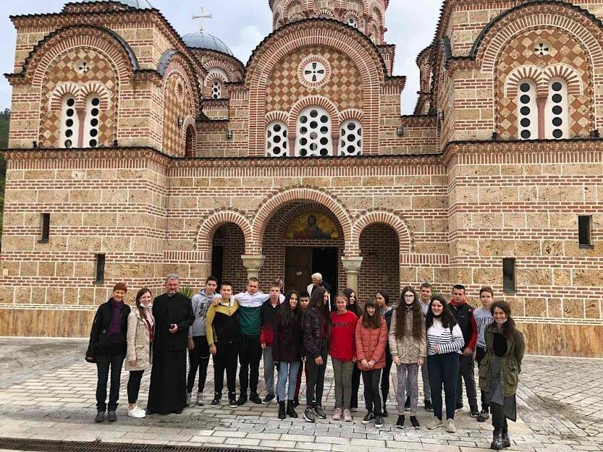

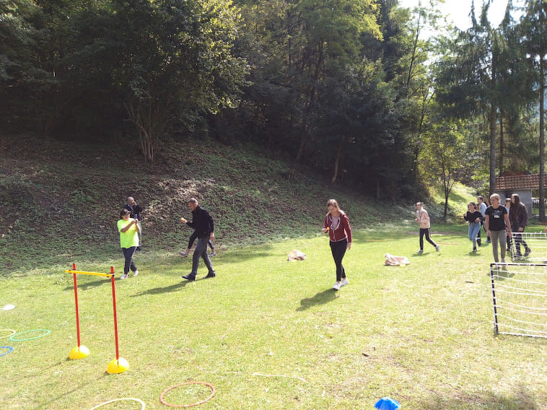

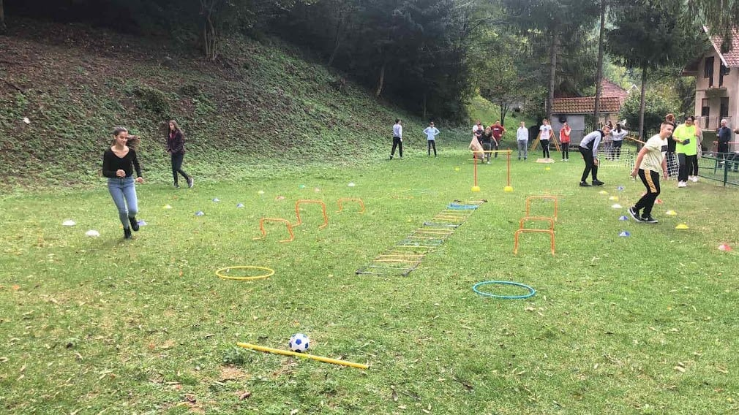

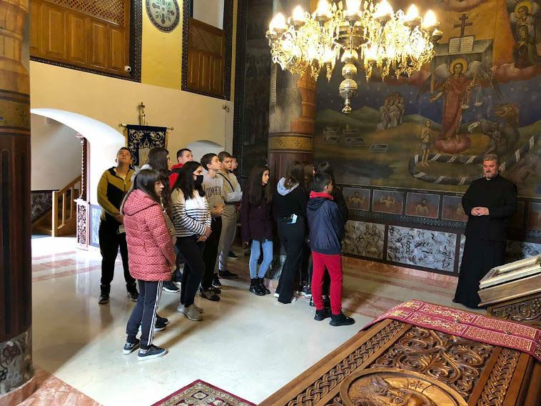

04.09.2021. Одлуком Тима за праћење и координисање примене превентивних мера у раду школе, а у циљу сузбијања заразне болести Ковид – 19, основне школе настављају са првим моделом наставе, при чему сви ученици нормално похађају наставу придржавајући се свих препоручених епидемиолошких мера.
04-09.10.2021. и ова Дечија недеља, која је одржана од 4. до 9. октобра, прилика је да се подсетимо да деца треба да живе у подстицајном, здравом и сигурном окружењу и да буду заштићена и срећна. Ове године, домаћин Дечије недеље у нажем граду била је наша школа, а слогам Дечије недеље гласио је: Дете је дете да га волите и разумете.
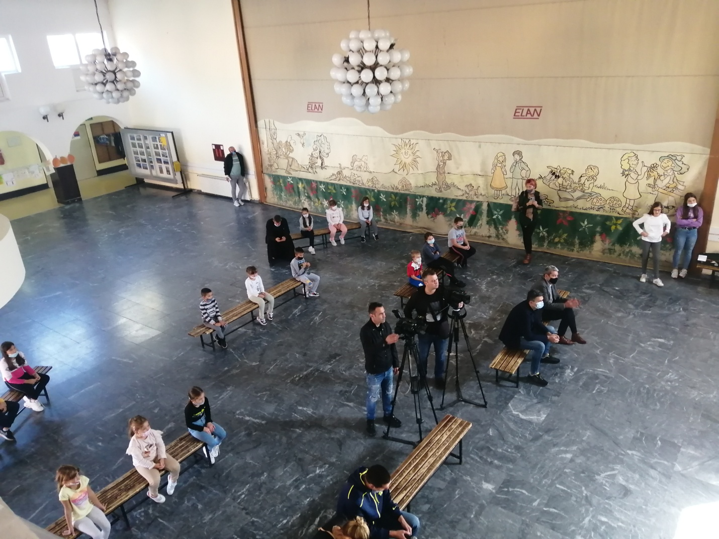

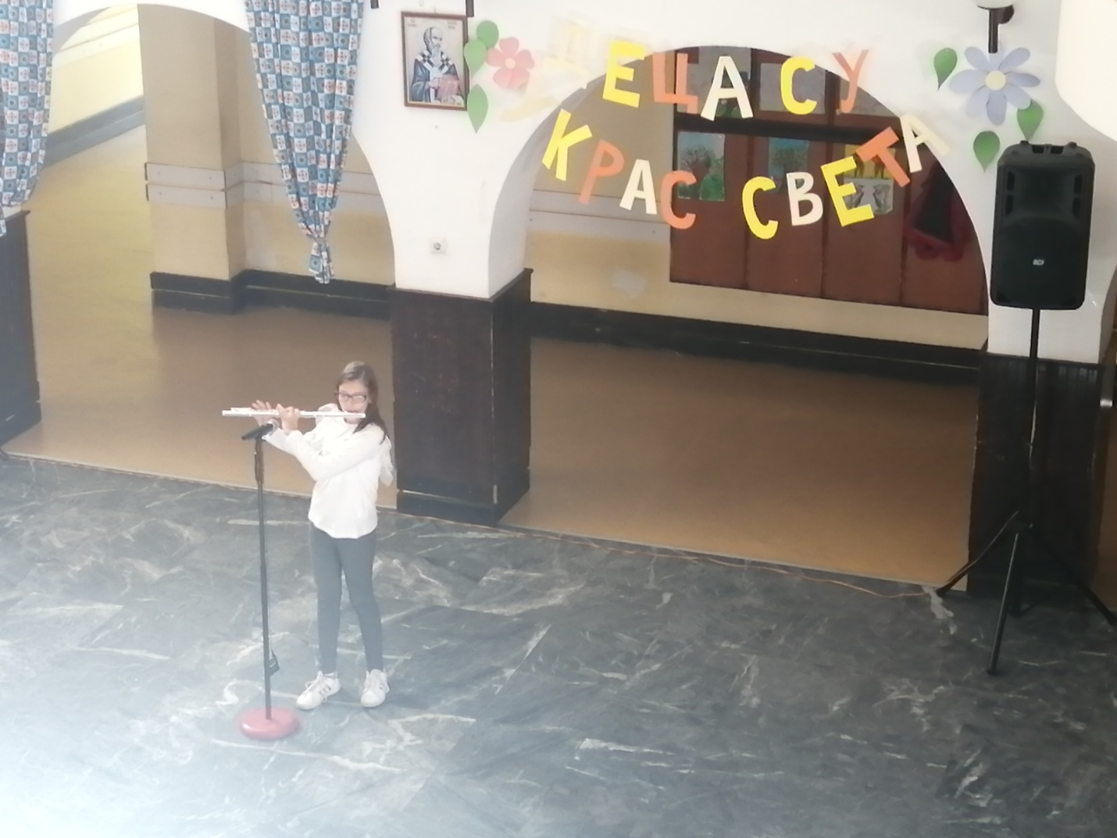

Поводом одржавања Дечије недеље, у школи је одржан низ активности ( спортске игре, маскембал,изложба ликоивних радова, цртање у школском дворишту и слично), а све у циљу да се деца друже, забаве, играју и уживају.

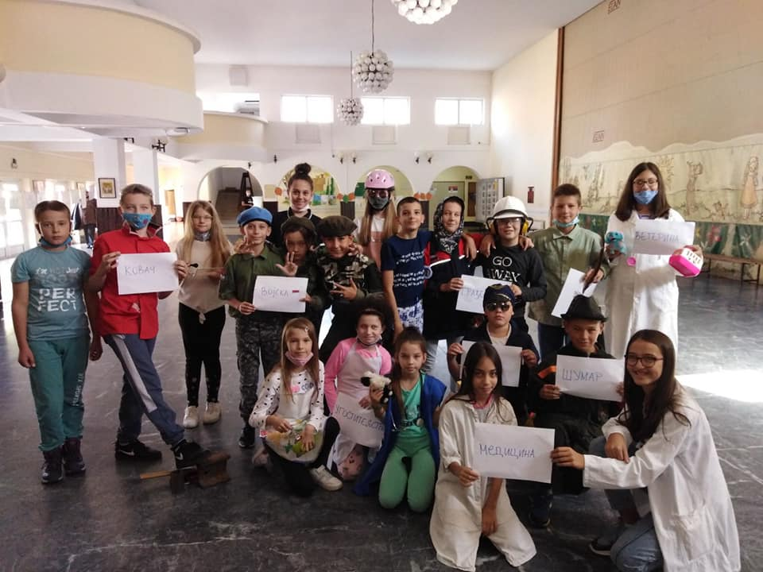

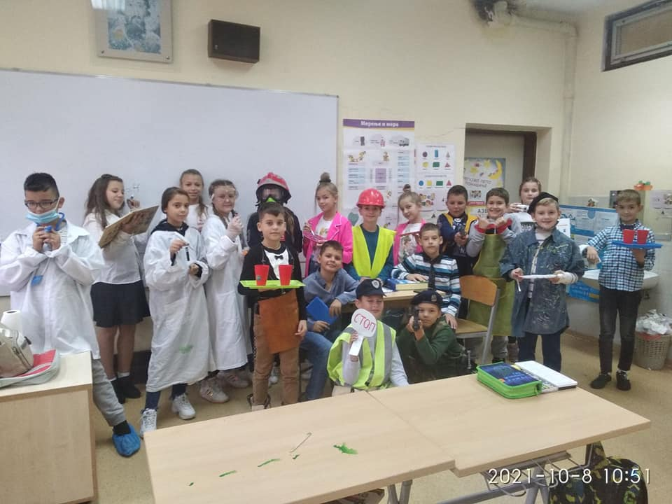

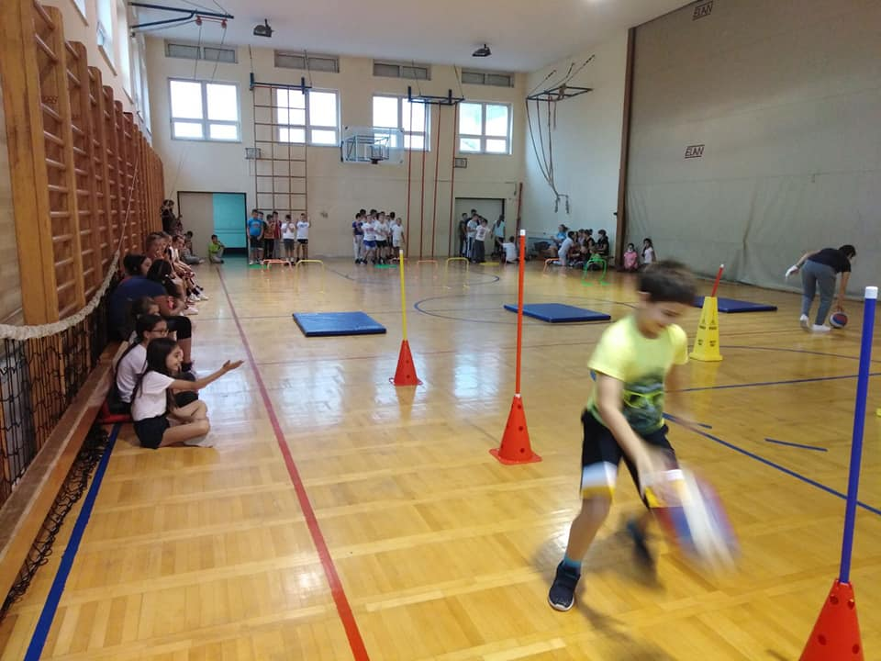

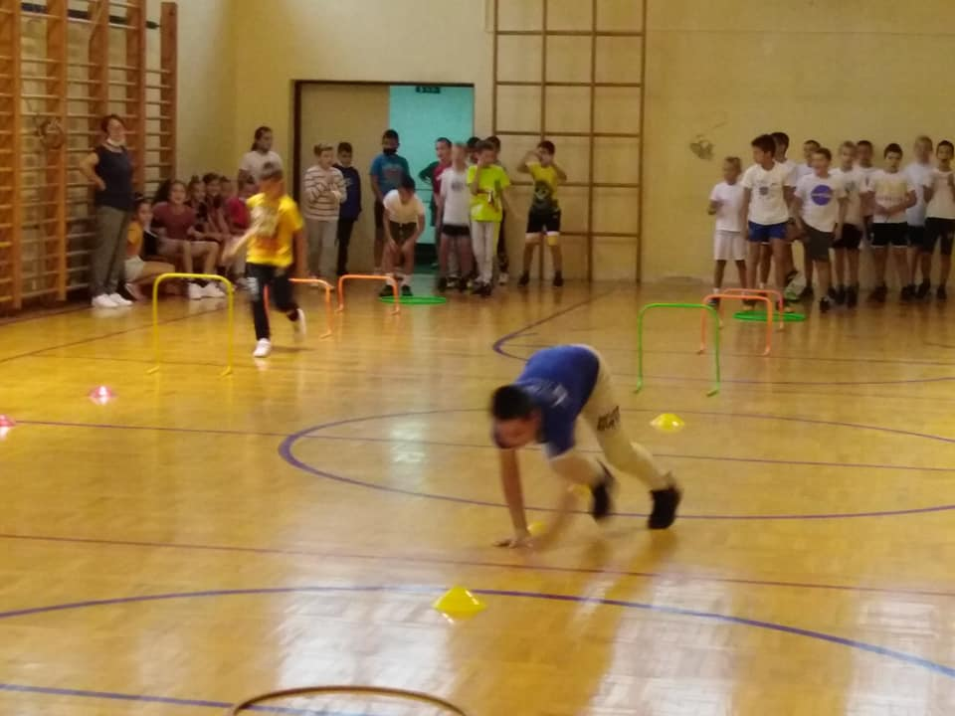

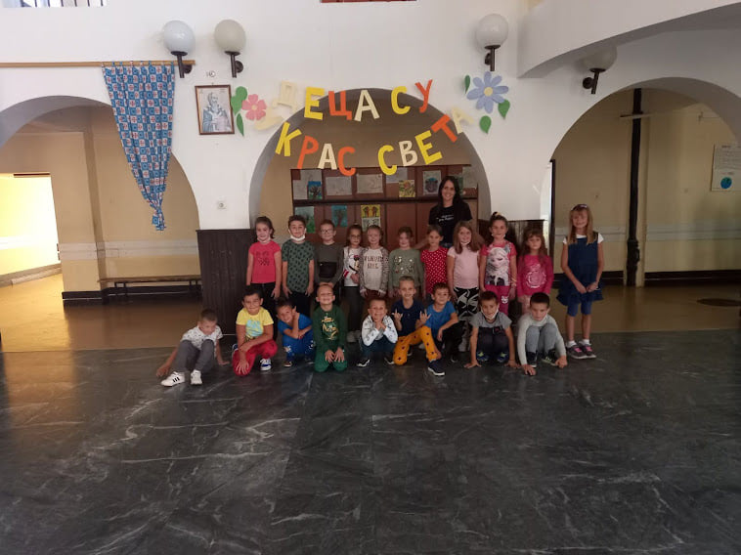

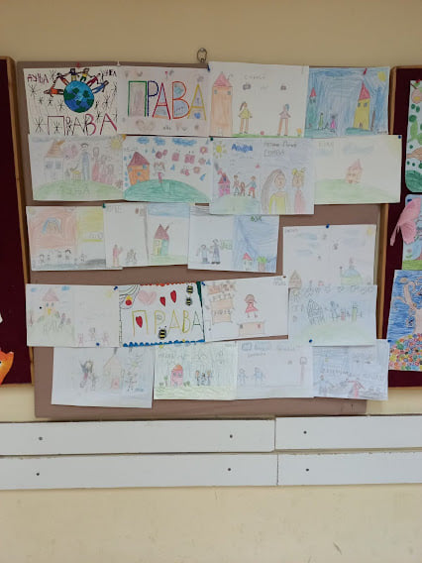

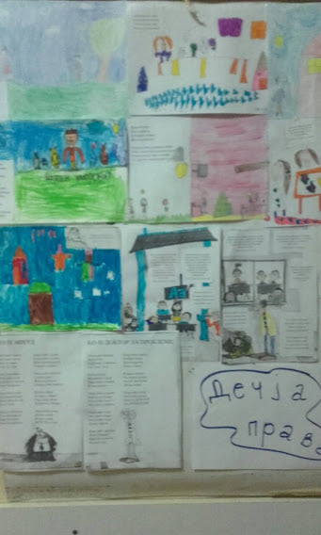

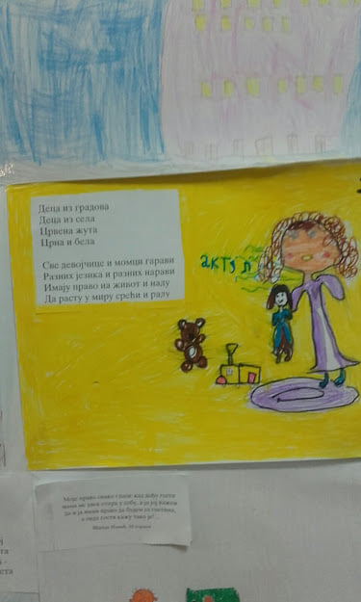

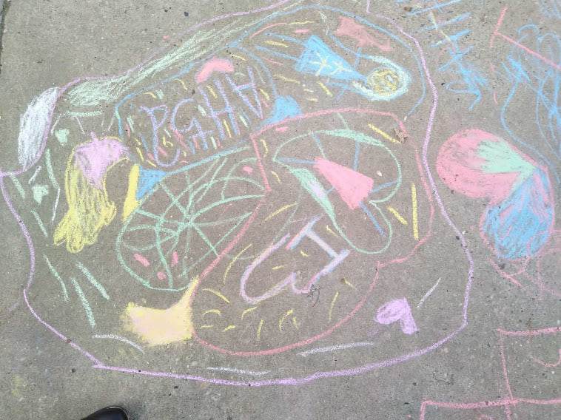

14.10.2021. Поводом Дечје недеље на ликовном конкурсу учествовало је више од три стотине деце нашег града. Препоручене теме биле су : љубав, сигурност, толеранција, различитост, радост, игра, другарство, породица и слично. Из наше школе трећом наградом су награђени радови Анђелије Аксентијевић, ученице шестог разреда и Јоване Расулић, ученице седмог разреда, а похваљен је рад Владете Милетића, ученика седмог разреда.

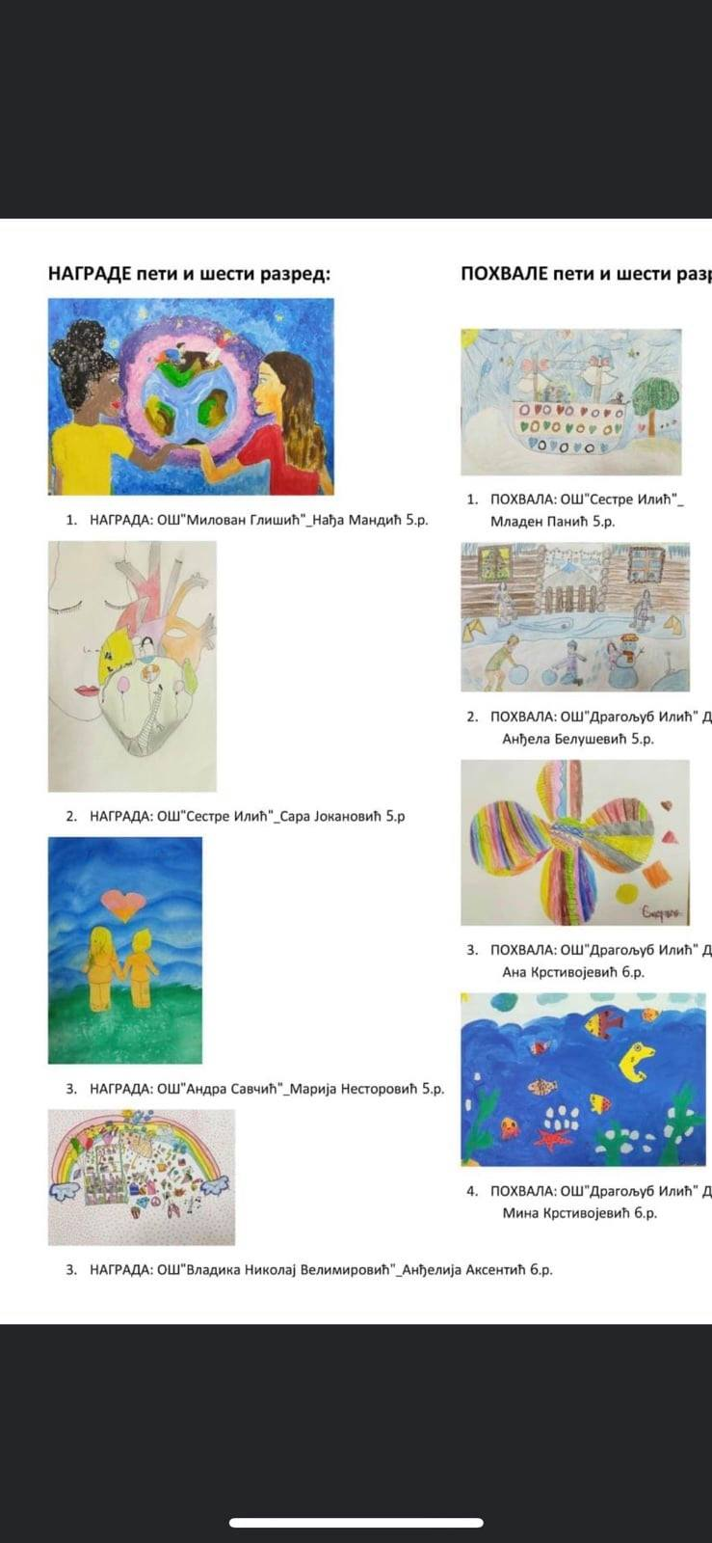
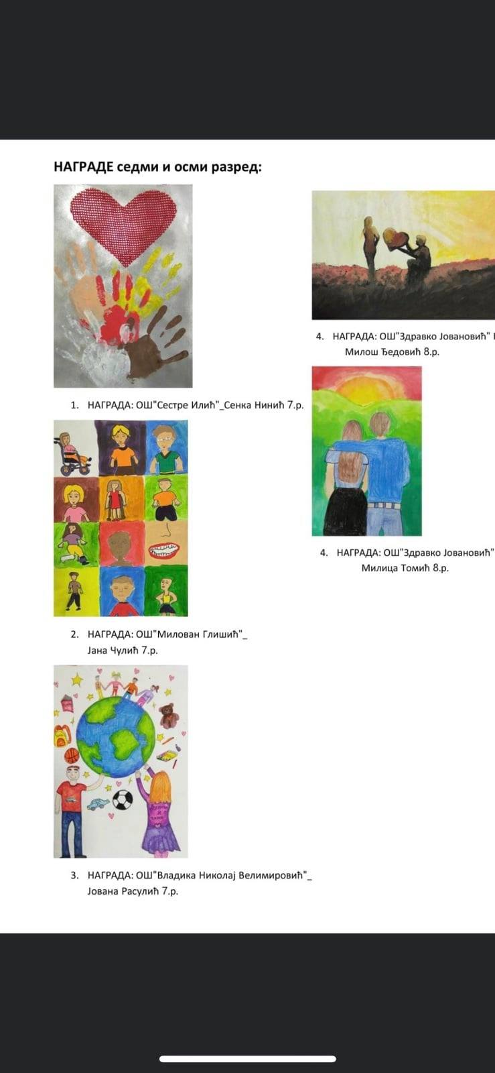
27.10.2021. Лепе дане јесени искоришћавамо максимално. Наставница хемије са својим ђацима осмог разреда је имала час у јесењем амбијенту, тј. у јесењој учионици... Природа је лек за све
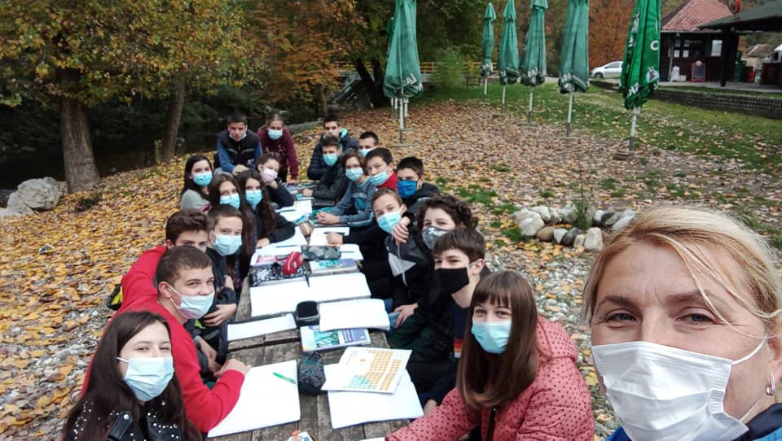

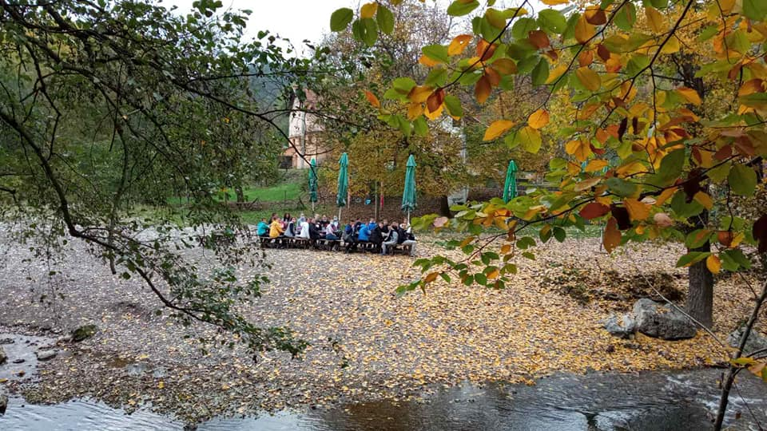
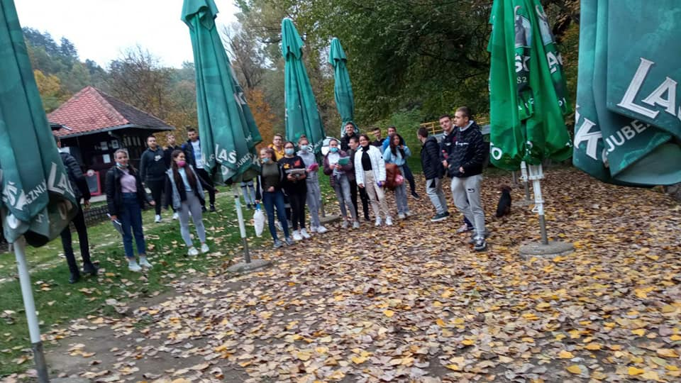

05.11. 2021. Са благословом његовог Преосвештенства епископа ваљевског господина Исихија епархија ваљевска и канцеларија за веронауку на челу са Далибором Чкојићем су поводом 145 година од рођења, 65 година од упокојења и 30 година од преноса моштију светог Владике Николаја Велимировића организовали изложбу о његовом животу и делу. У холу наше школе ученици су заједно са својим учитељима, наставницима и вероучитељем Драганом Станојевићем посетили изложбу и обогатили своја знања.
Наша школа и Ваљевска гимназија су прве школе у којима је изложба постављена. Поставка ће обићи све основне и средње школе нашег града.

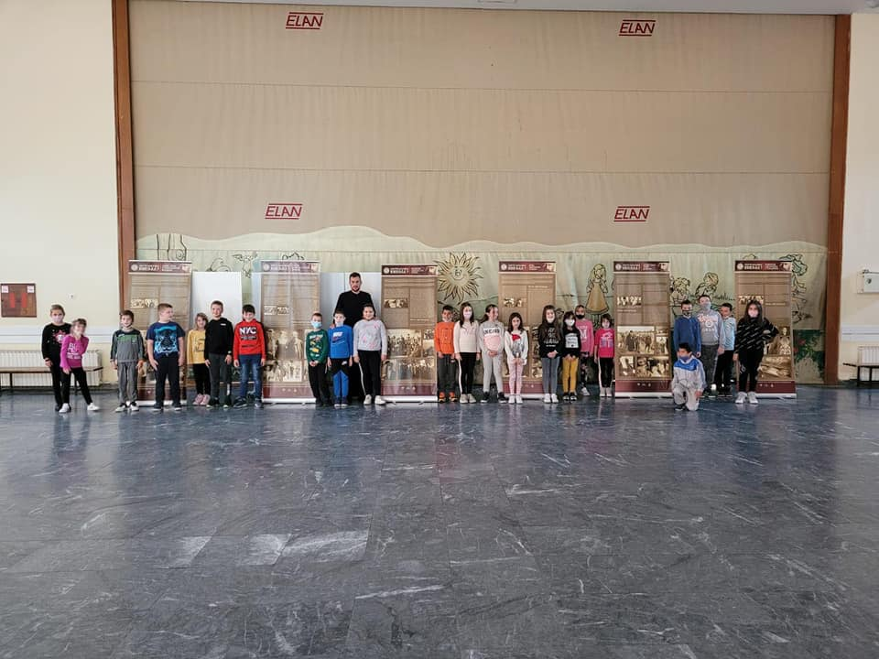
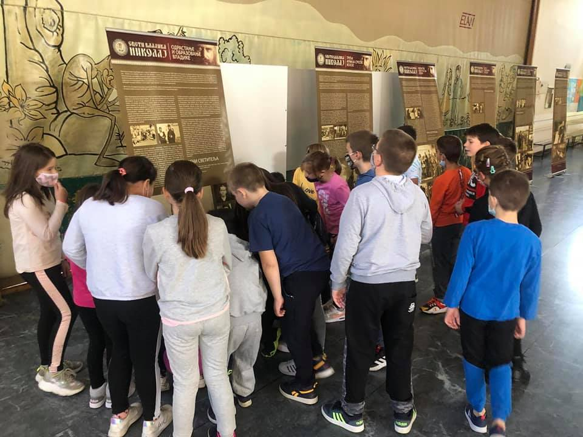

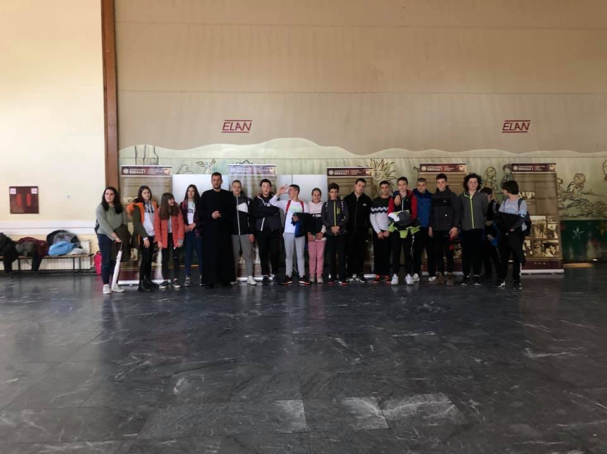

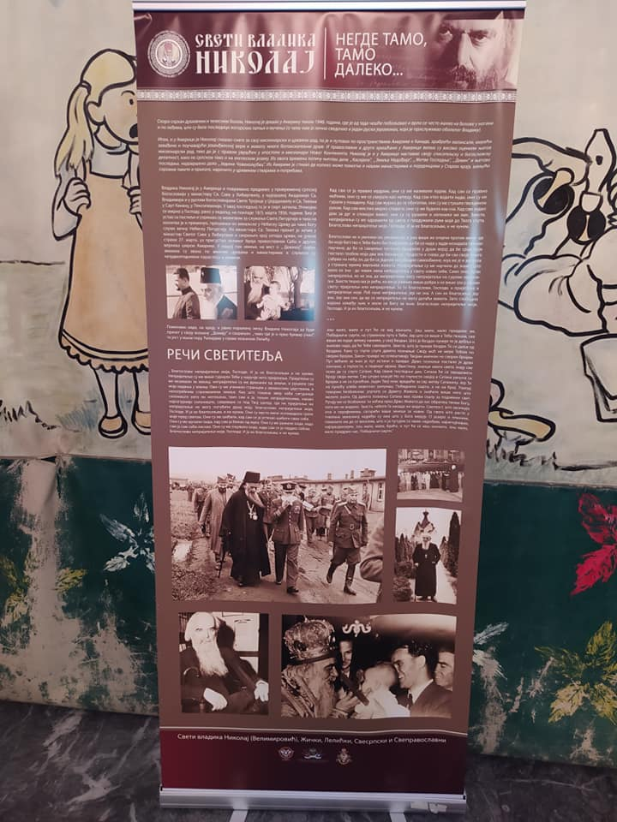
16.11.2021. године одржано је општинско такмичење у кошарци. У мушкој конкуренцији учествовало је пет школа, а ученици наше школе освојили су 1. место и остварили пласман на окружно такмичење. Дечаци који су играли:
1. Јован Радојевић 5-2
2. Никола Продановић 7-1
3. Стрефан Бугарчић 8-1
4. Дамњан Симић 8-1
5. Јанко Радојевић 8-1
6. Димитрије Зарић 8-1
7. Александар Милићевић 8-3
8. Михаило Милојевић 8-3
9. Вељко Марић 8-3
У женској конкуренцији учествовале су четири екипе. Наше девојчице осојиле су 2. место.
Девојчице које су играле:
1. Тијана Пантелић 8-1
2. Николија Кулинчевић 8-2
3. Ива Илић 8-3
4. Емина Вучићевић 7-4
5. Лана Марковић 8-3
6. Дијана Бубања 7-2
7. Тијана Матић 7-2

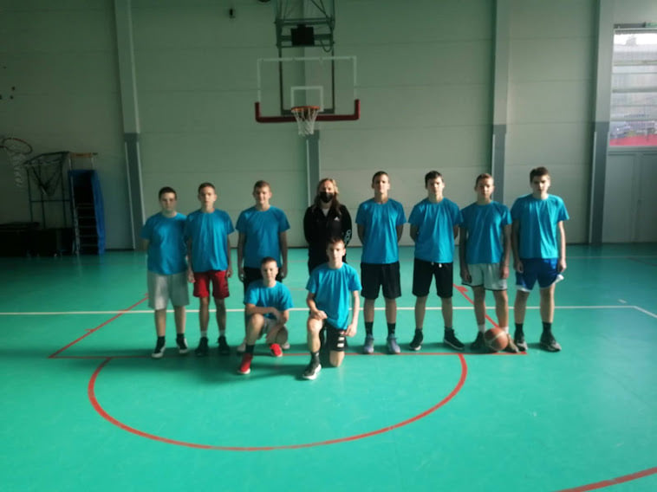

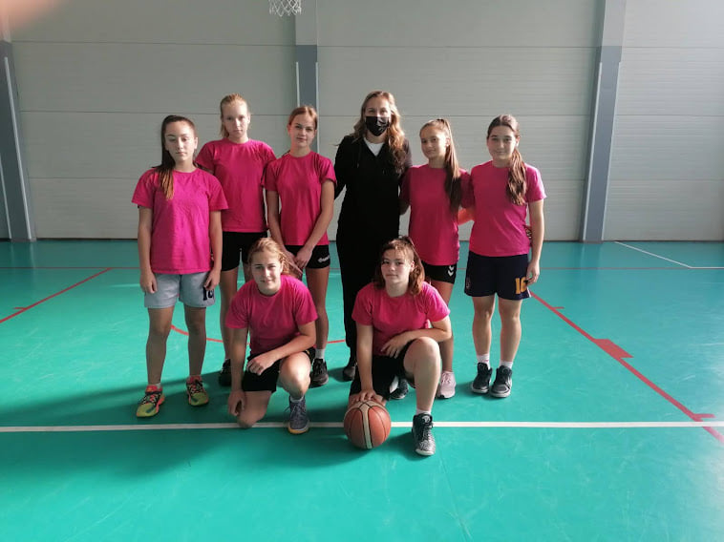

18.11.2021. Одред извиђача "Илија Бирчанин"-Ваљево у одељењу I-3 наше школе имао је презентацију и позив за дружење, сарадњу, учлањење.
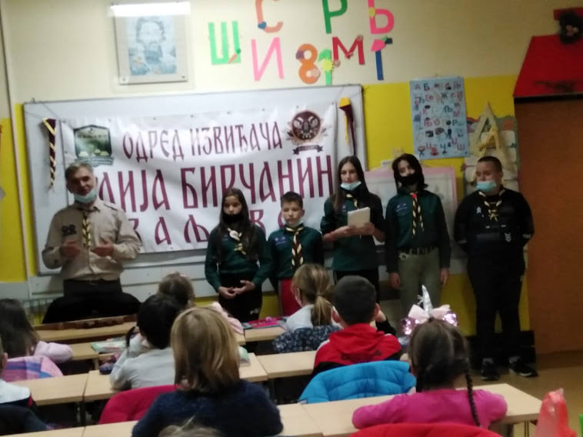

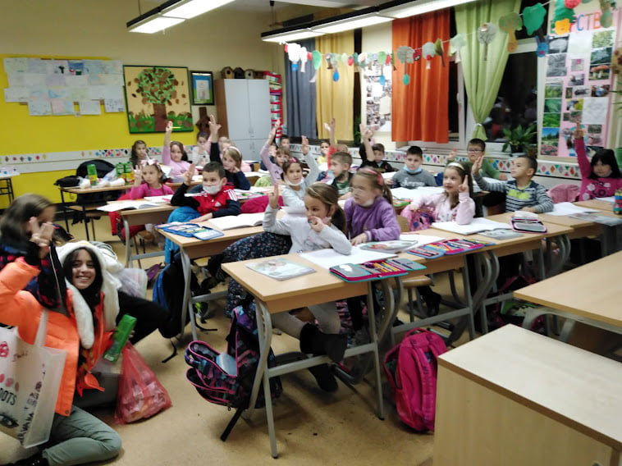

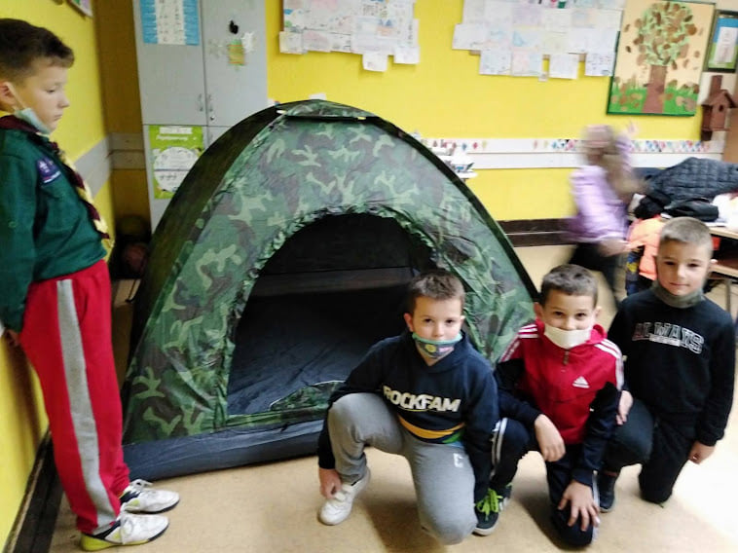

22.11.2021. Одржано окружно такмичење у пливању у Лајковцу Наша школа наступала је са 23 такмичара узраста од 1. до 8. разреда. Ученици су освојили 17 МЕДАЉА!
Учествовали на такмичењу и освојили пласмане следећи ученици:
Вукашин Петровић I-3,
Милан Младеновић I-3- 1. место краул
Ђорђе Маџаревић I-3
Наталија Марић III-3, 3. место краул
Дуња Драгићевић III-3, 1. место краул
Виктор Савић IV-1, 3.место краул
Давид Младеновић IV-1
Милица Марковић IV-1, 1. место прсно
Лазар Маџаревић IV-1, 1. место делфин
Ђорђе Петровић IV-2, 2. место прсно
Виктор Тодоровић IV-2
Никола Видаковић IV-3, 3. место прсно
Лазар Ћосић V-2, 3. место краул
Алекса Савић V-2, 1. место краул
Војин Кевић V-2, 2.место прсно
Вања Икасовић V-3, 1. место прсно
АндријанаМарић VI-2, 2. место прсно
Миња Симић VI-2, 3. место краул
Немања Стефановић VI-2
Алекса Мојовић VI-2, 3. место краул
Никола Продановић VII-1, 2. место краул
Младен Миловановић VIII-2
Огњен Мирић VIII-3, 1. место делфин.

СВИ УЧЕНИЦИ КОЈИ СУ ОСВОЈИЛИ 1. МЕСТО СУ СЕ ПЛАСИРАЛИ НА РЕПУБЛИЧКО ТАКМИЧЕЊЕ. ЧЕСТИТАМО СВИМА!

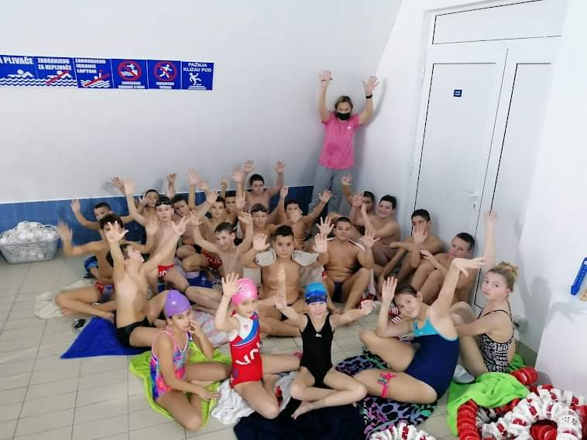

23. 11. 2021. Oдржано је окружно такмичење у кошарци. Наступале су три екипе: ОШ"Милан Муњас"- Уб, О.В.Ц."Браћа Недић"- Осечина и ОШ "Владика Николај Велимировић"- Ваљево. Ученици наше школе освојили су 2.

28.12.2021. Креативност наставника наше школе види се у многим активностима. Ове године, Мила Милутиновић, наставница српског језика и књижевности (библиотекарка) осмислила је нову активност ''Ђаци вилењаци'' ((КОМЕ бисте остварили жељу и КОЈА је то жеља).
Учесници: ученици I-IV разреда.
Аутор јелке: Предраг Радовић, наставник технике и технологије.
Декорација на прозорима: ученици ИО Белошевац.
Жири: Маја Васић (наставница српског језика и књижевности), Владислав Клачар (наставник разредне наставе у ИО Белошевац), Драган Станојевић (вероучитељ).
Награђени вилењаци: Данијел Савић (IV2), Димитрије Мићић (III2), Ива Пушичић (III2).

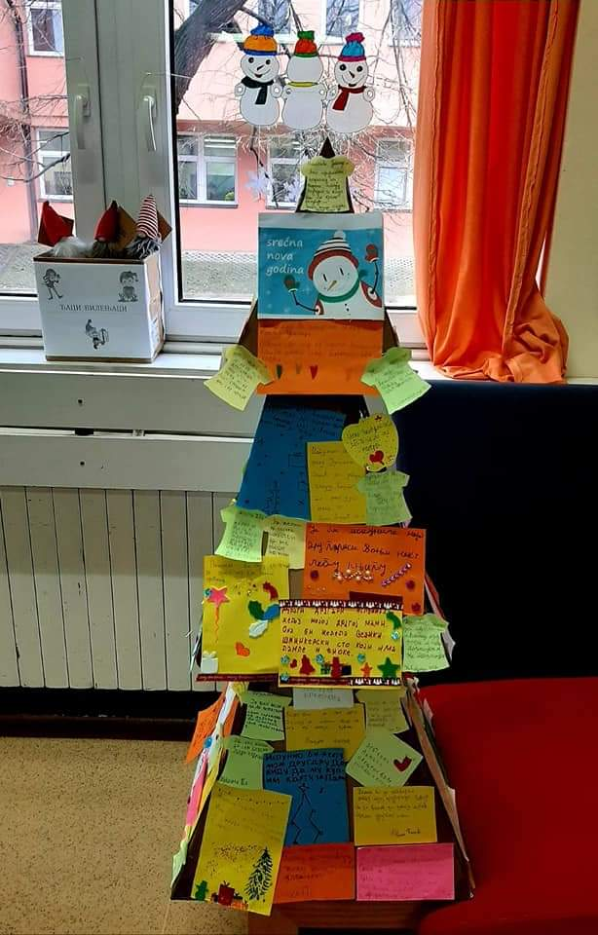
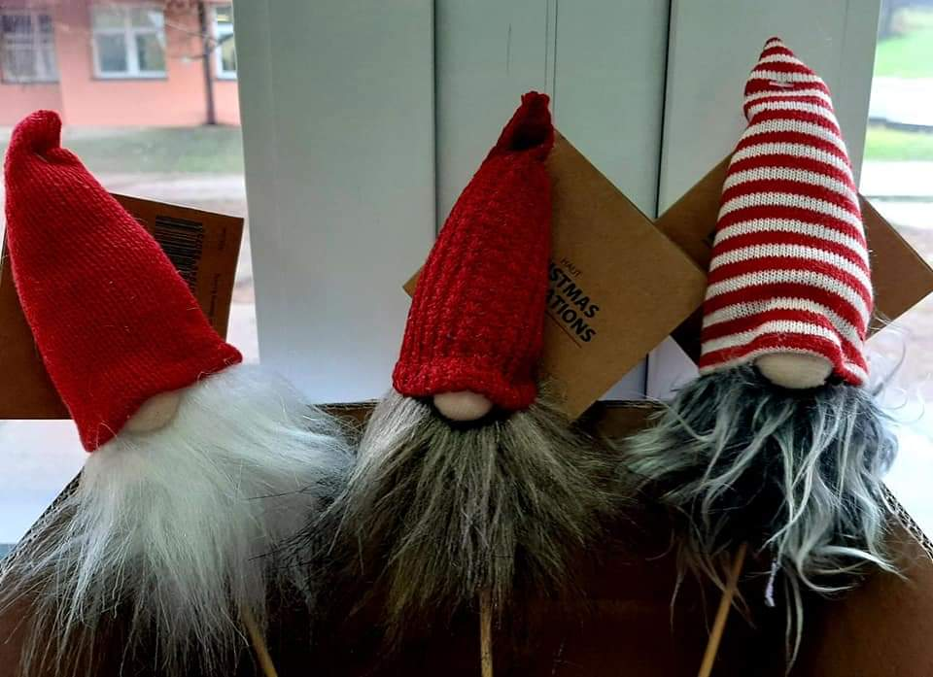

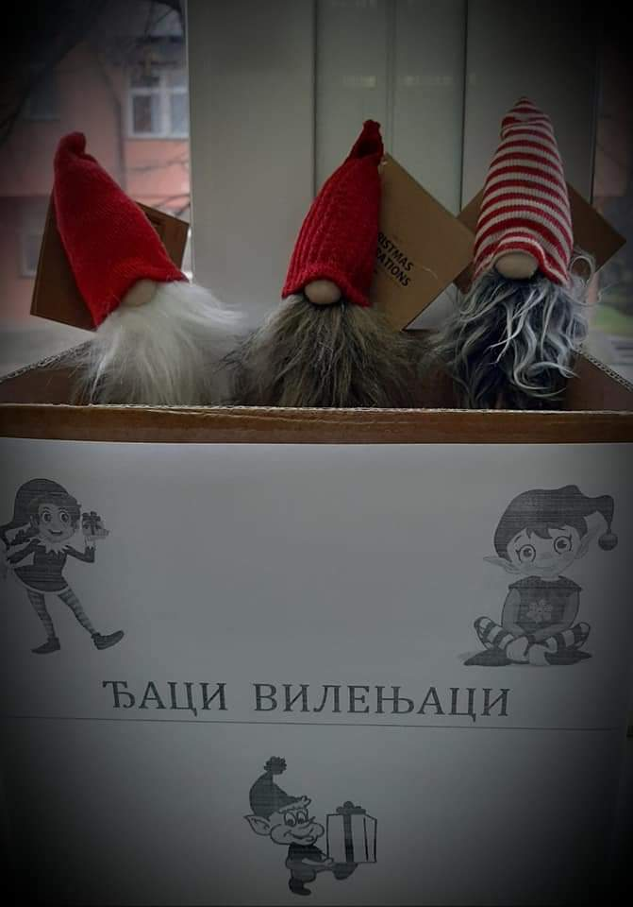

29. 12, 2021. Ове године Новогодишњи базар наше школе одржан је на нешто другачији начин у односу на претходне године. Ученици су своје радове представили на штанду код Општине, 28. и 29. децембра.

ЗИМСКИ РАСПУСТ
30.12.2021. – 23.01.2022.

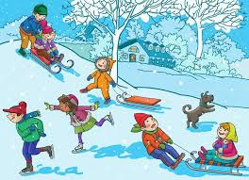

18.01.2021. Друго полугодиште је почело 24. јануара по истом моделу наставе који се примењивао од сепембра месеца 2021. Године.
27.01.2021. Данас, у нашој школи, уз присуство директора школе, неколико наставника и помоћних радника, као и представника ученичког парламента и неколико ученика који су извели кратку представу, обележена је школска слава Свети Сава.

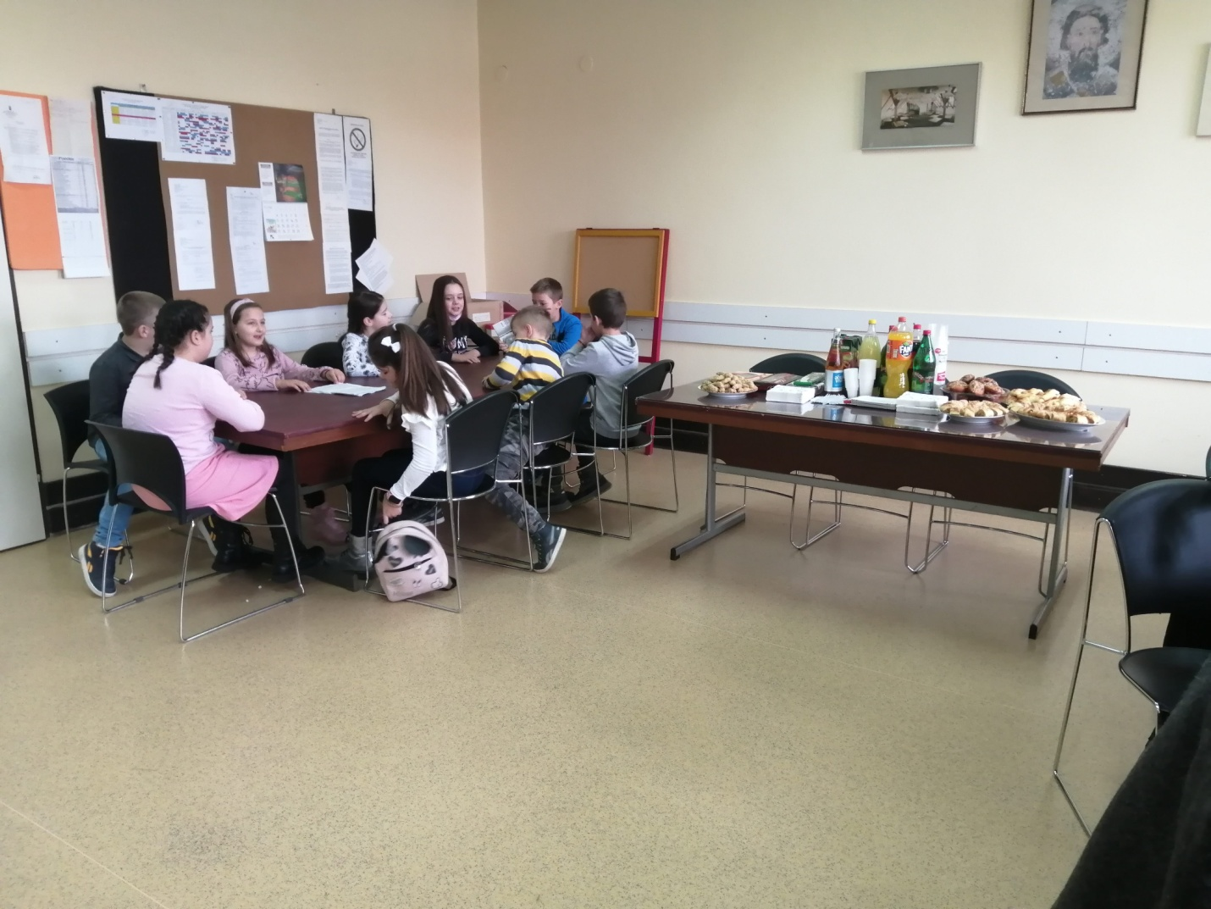

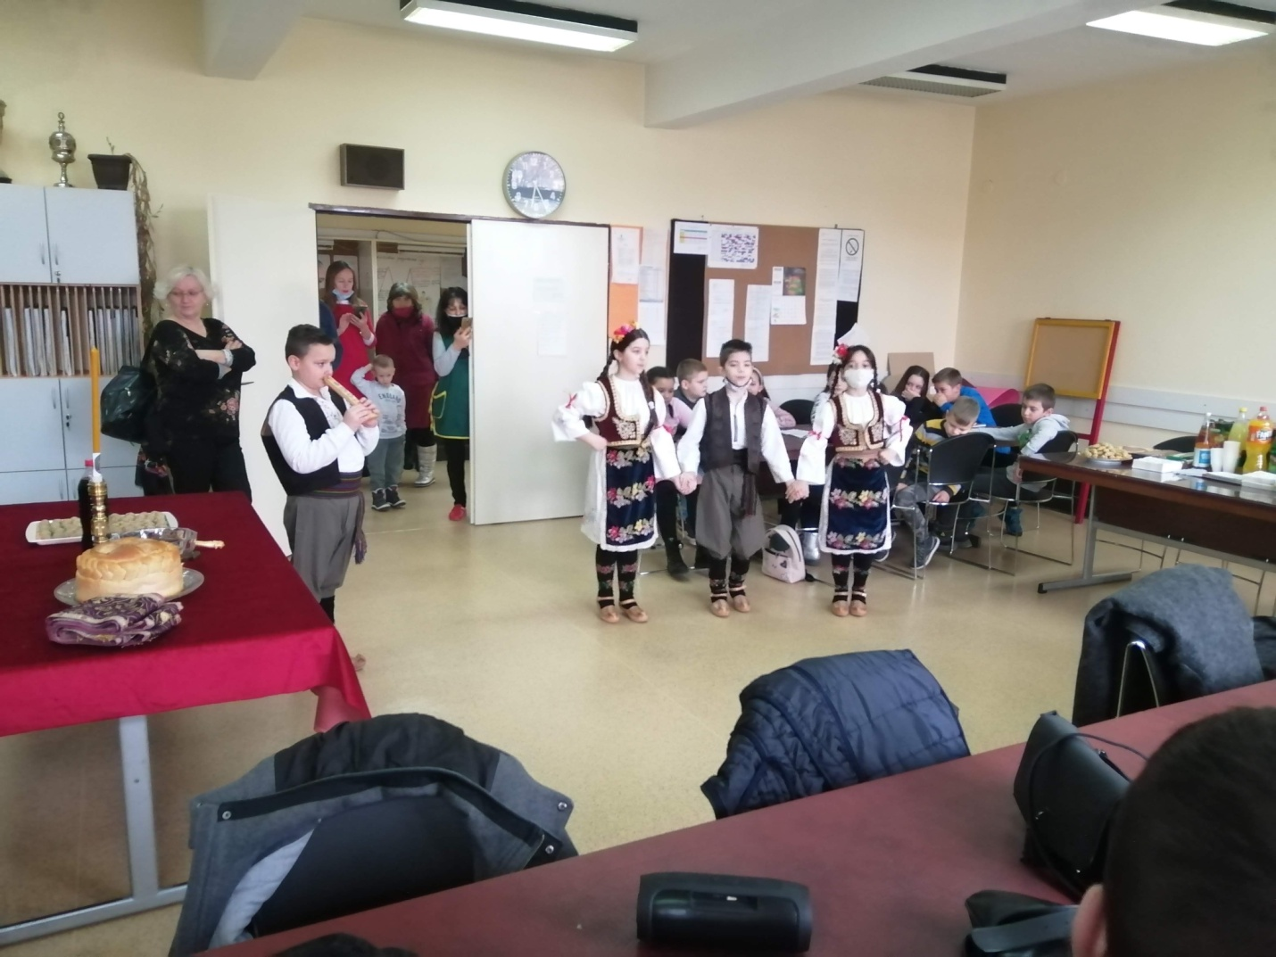

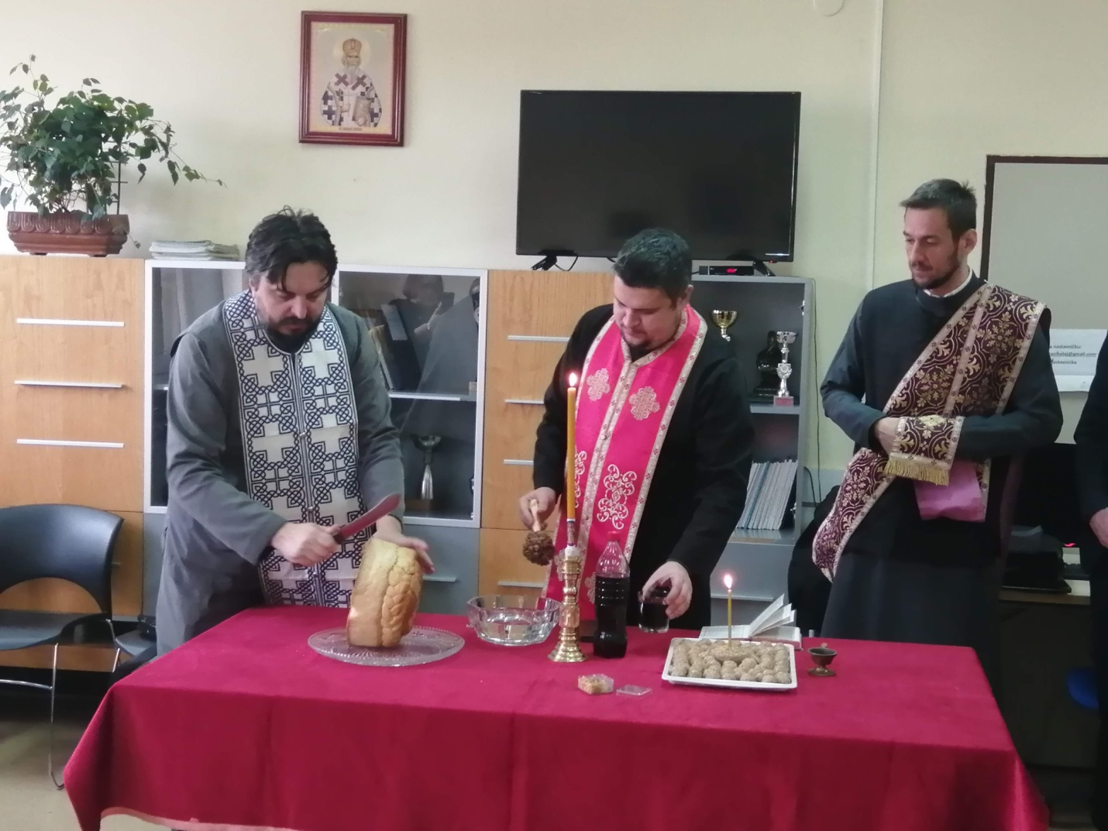

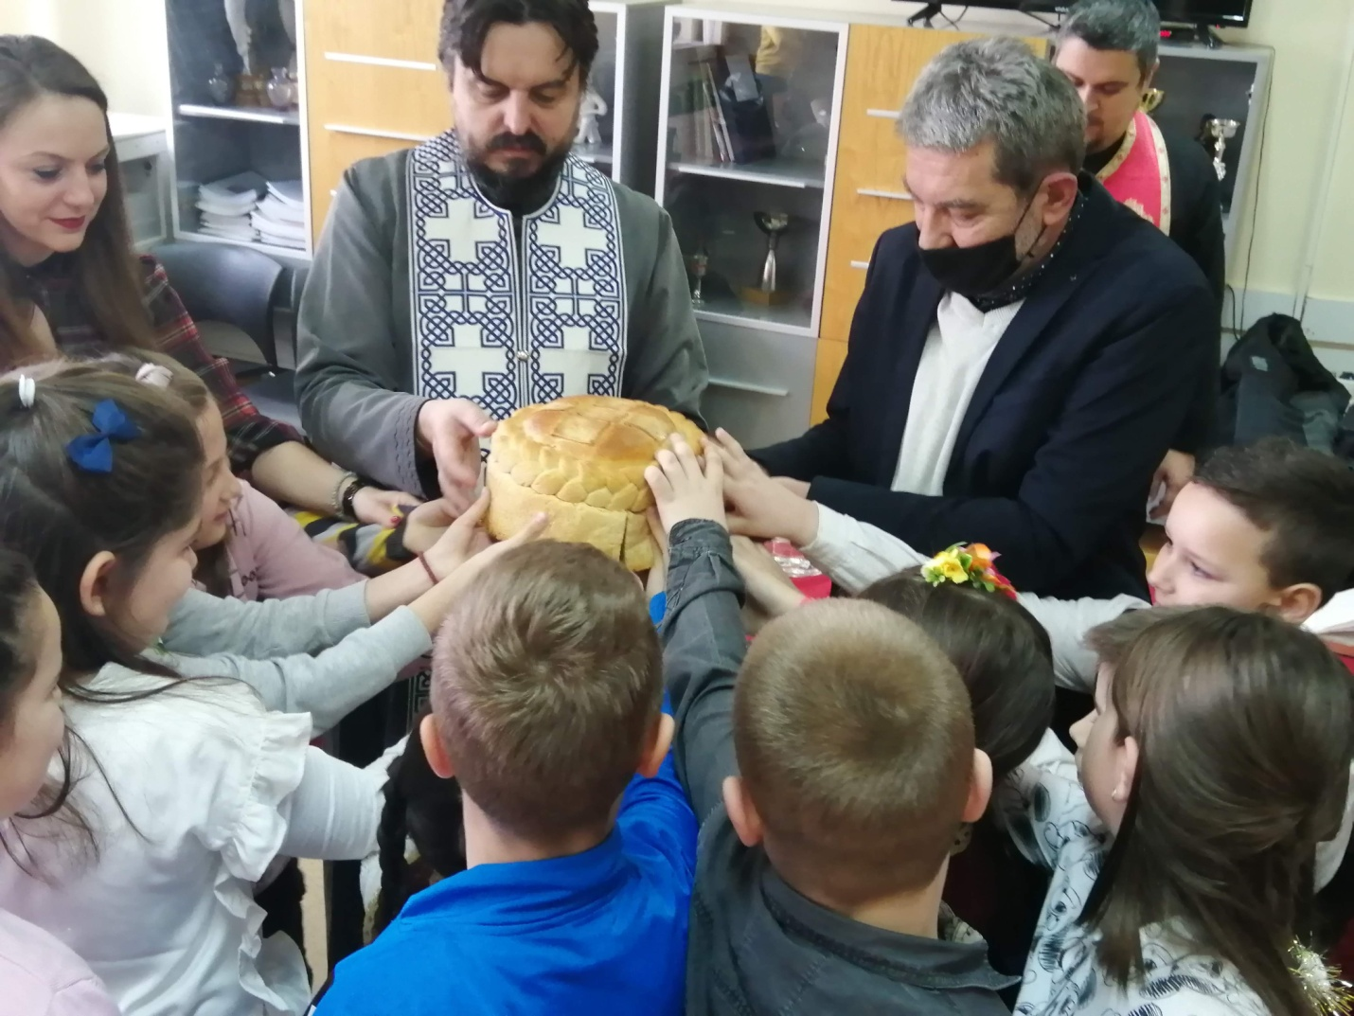

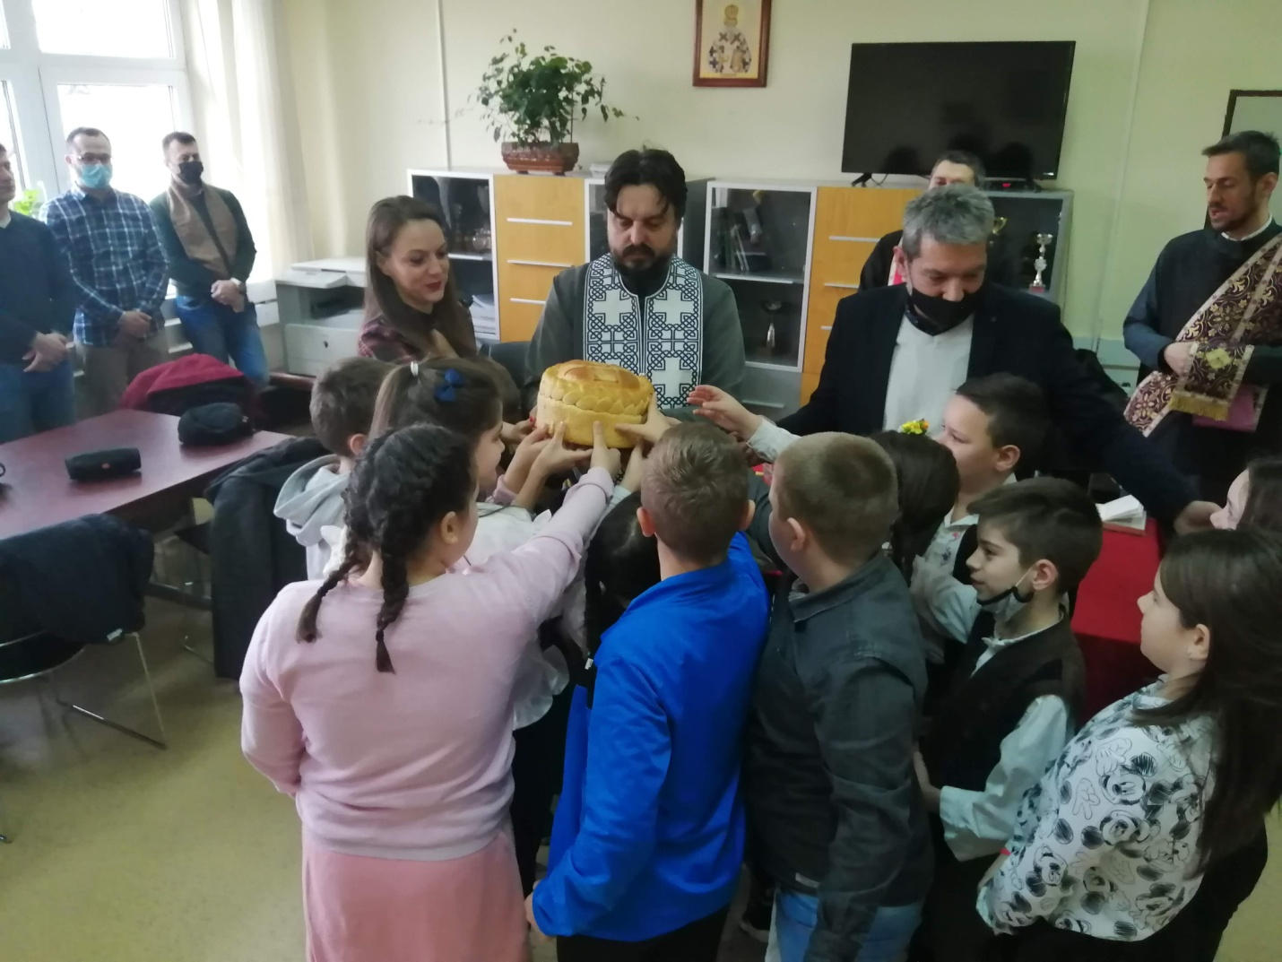

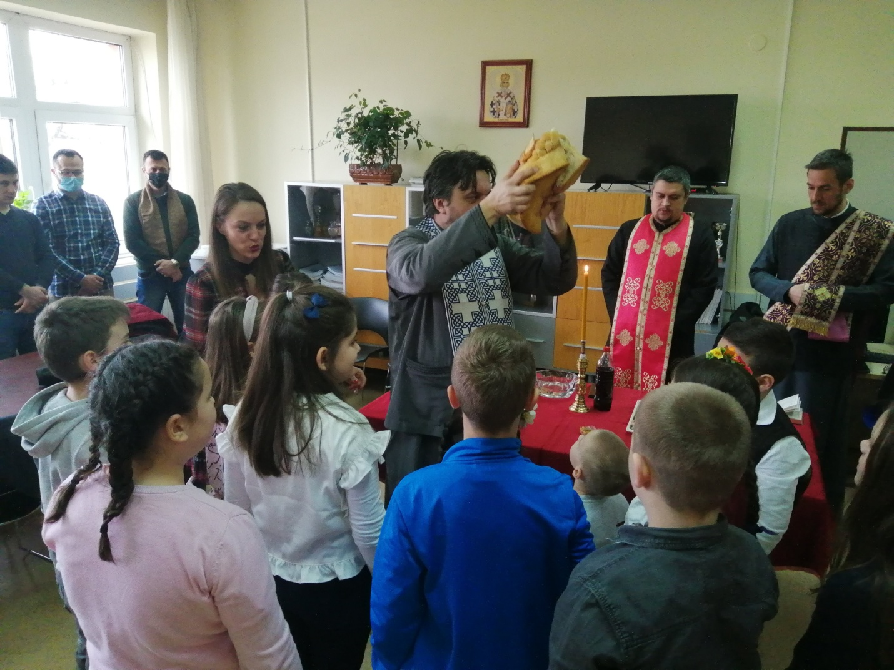

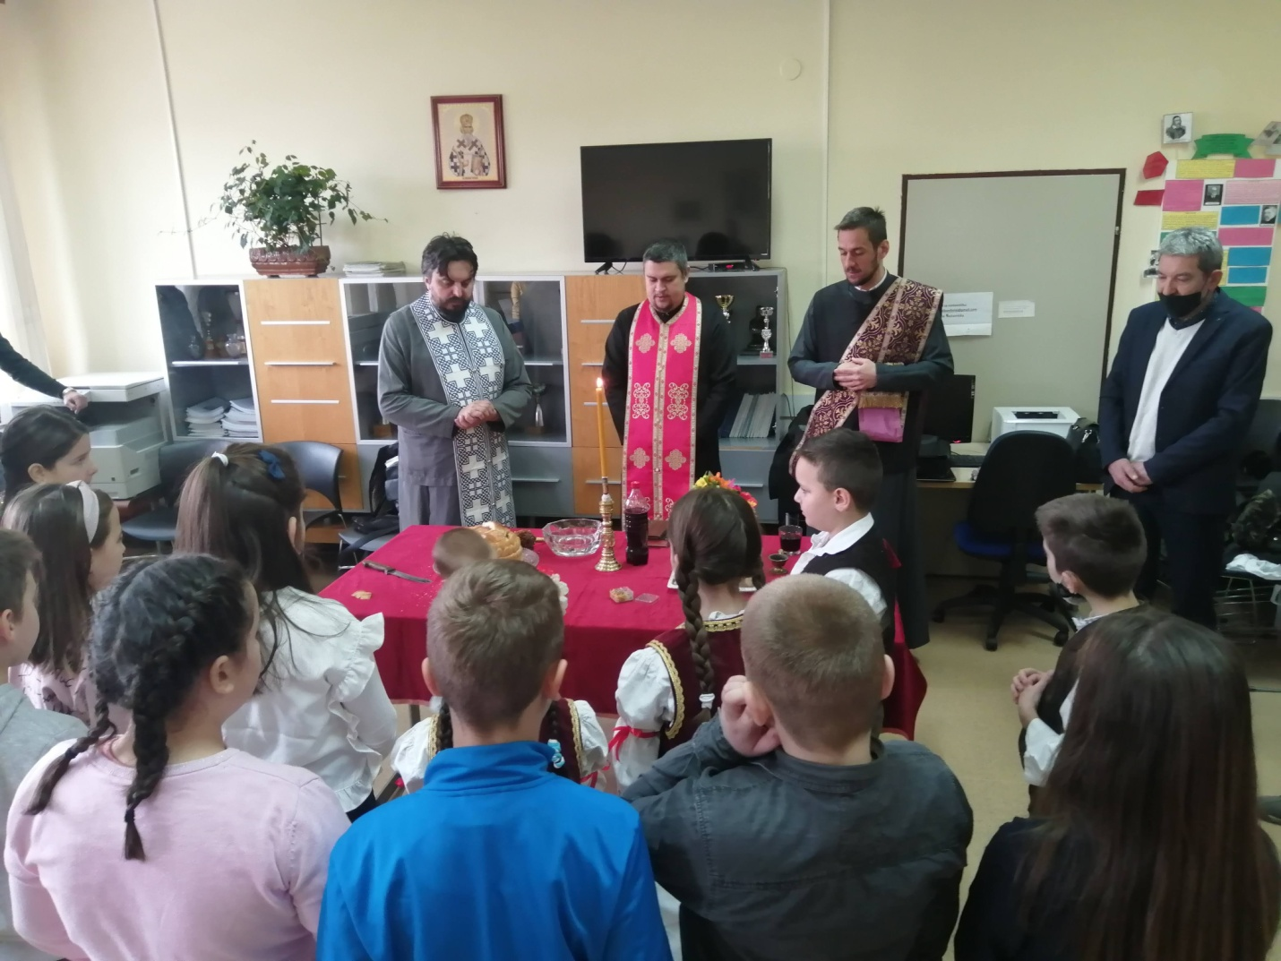

31.01.2022. Због актуелне епидемиолошке ситуације, дељења ученика у две групе, као и немогућности одвијања непосредне наставе у континуитету са свим ученицима , ове године одржано је далеко мање угледних часова него иначе. Посебно занимљив угледни час одржала је на данашњи дан наставница енглеског језика, Јелена Јонић, у одељењу 8 -3 уз присуство наставнице српског језика, Маје Васић.
09.02.2022. Огледни час нашег осмака Матее Ђукановића на тему Чернобиља је снимљен, а након тога и едитован. Матеа је дете чије су језичке вештине производ искључиво његовог талента, рада и труда. Не похађа ниједну приватну школу језика или слично. Исто тако самостално је уредио видео презентацију.
Задатак осмака била је презентација у трајању од 3 минута на одабрану тему, док је Матеа пожелео да спреми предавање у трајању од једног школског часа. Mатеи желимо велики успех у даљем раду.
22.02.2022. У понедељак и уторак 21. и 22.02.2022. године одржано је Првенство Ваљева и Колубарског округа у шаху. Наступало је седам екипа. У саставу екипе наше школе су били следећи ученици: Урош Иконић, Немања Вучићевић, Филип Вукмир, Лазар Обућина, Никола Јеремић, Марија Пантић, Бојана Васиљевић и Ивана Пантић.
Ученици наше школе освојили су 1. место. Честитамо им.

26.02.2022. На Општинском такмичењу из Српског језика и језичке културе одржаном у ОШ ''Андра Савчић'' сјајне резултате и пласман на Окружно такмичење остварили су ученици:
Лазар Ћосић 5-2
Јован Радојичић
Бојана Васиљевић
Марија Туфегџић 8-3

11.03.2022. Ученик Матеа Ђукановић VIII1 кроз своје цртеже издваја се не само техничким умећем, већ и талентом и зрелошћу младог графичког дизајнера. Помоћу графичке оловке и таблета, Матеа помера границе у жељи за истраживањем и иновацијом. Његови цртежи обилују маштовитошћу и оригиналним решењима, а својим цртежима показује нам сваким даном да су његове креативне могућности безграничне. Поносни смо на њега!

12.03.2022. Баскет 3х3 - међуокружно такмичење у Шапцу одржано је 11.03.2022. године и освојено је друго место. Из наше школе учествовали су:
- Александар Милићевић
- Вељко Марић
- Димитрије Зарић
- Дамњан Симић

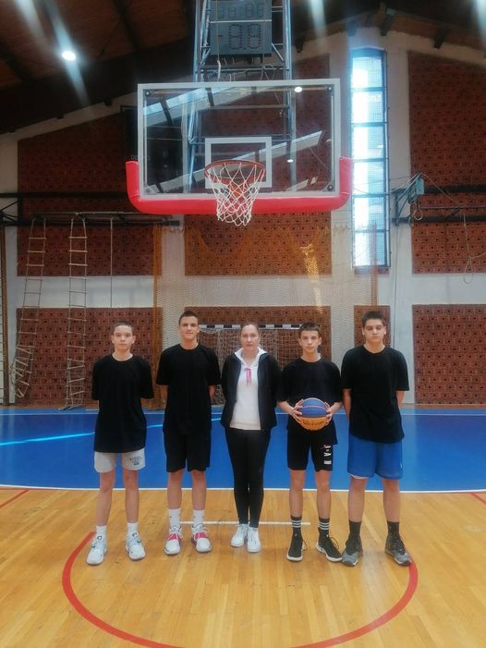

19.03.2022. У нашој школи одржано је општинско такмичење из географије. Пласман на окружно такмичење остварили су следећи ученици:
VII разред
- Данило Петровић, 2. награда
- Милица Павловић, 3. награда
-Марта Маријановић, 3. награда
VIII разред:
- Душан Јаковљевић, 1. награда
- Томица Ђурђевић, 2. награда
- Марија Туфегџић, 3. Награда

21.03.2022. Ученици наше школе остварили су запажане резултате и на окружном такмичењу из математике.
- Милутин Петровић, (88 поена) 1. награда
V разред:
- Лазар Ћосић (100 поена), 1. награда
- Лазар Трифуновић (60 поена), 2. награда
VIII разред:
-Лука Грујић ( 59 поена)
- Душан Јаковљевић ( 35 поена).

09.04.2022. У ОШ "Андра Савчић" одржано је Окружно такмичење из Српског језика и језичке културе. Ученик наше школе Лазар Ћосић V-2 је остварио запажене резултате. Од могућих 20. поена остварио је 19. поена и заузео прво место на листи.Све честитке Лази и пуно успеха у даљем раду и усавршавању.

11.04. 2022. На Општинском такмичењу из биологије у Првој основној школи, сјајне резултате и пласман на Окружно такмичење остварили су следећи ученици наше школе:
Лазар Ћосић 5-2
Миа Селаковић 5-2
Дуња Jанковић 5-2
Марта Маријановић 7-1
Милица Павловић 7-4
Тамара Милић 8-2
Лука Грујић 8-2.

13.04.2022. Сусрети литерарних секција ваљевских основних школа Домаћин је била наша школа, која је организовала програм током кога смо уживали у литерарним радовима ученика, али и дивним музичким наступима. Библиотека је домаћинима даривала књигу за њихову школску библиотеку, као знак подршке унапређењу њиховог књижевног фонда и сарадње коју негујемо у циљу промоције књиге, читања и целоживотног образовања.

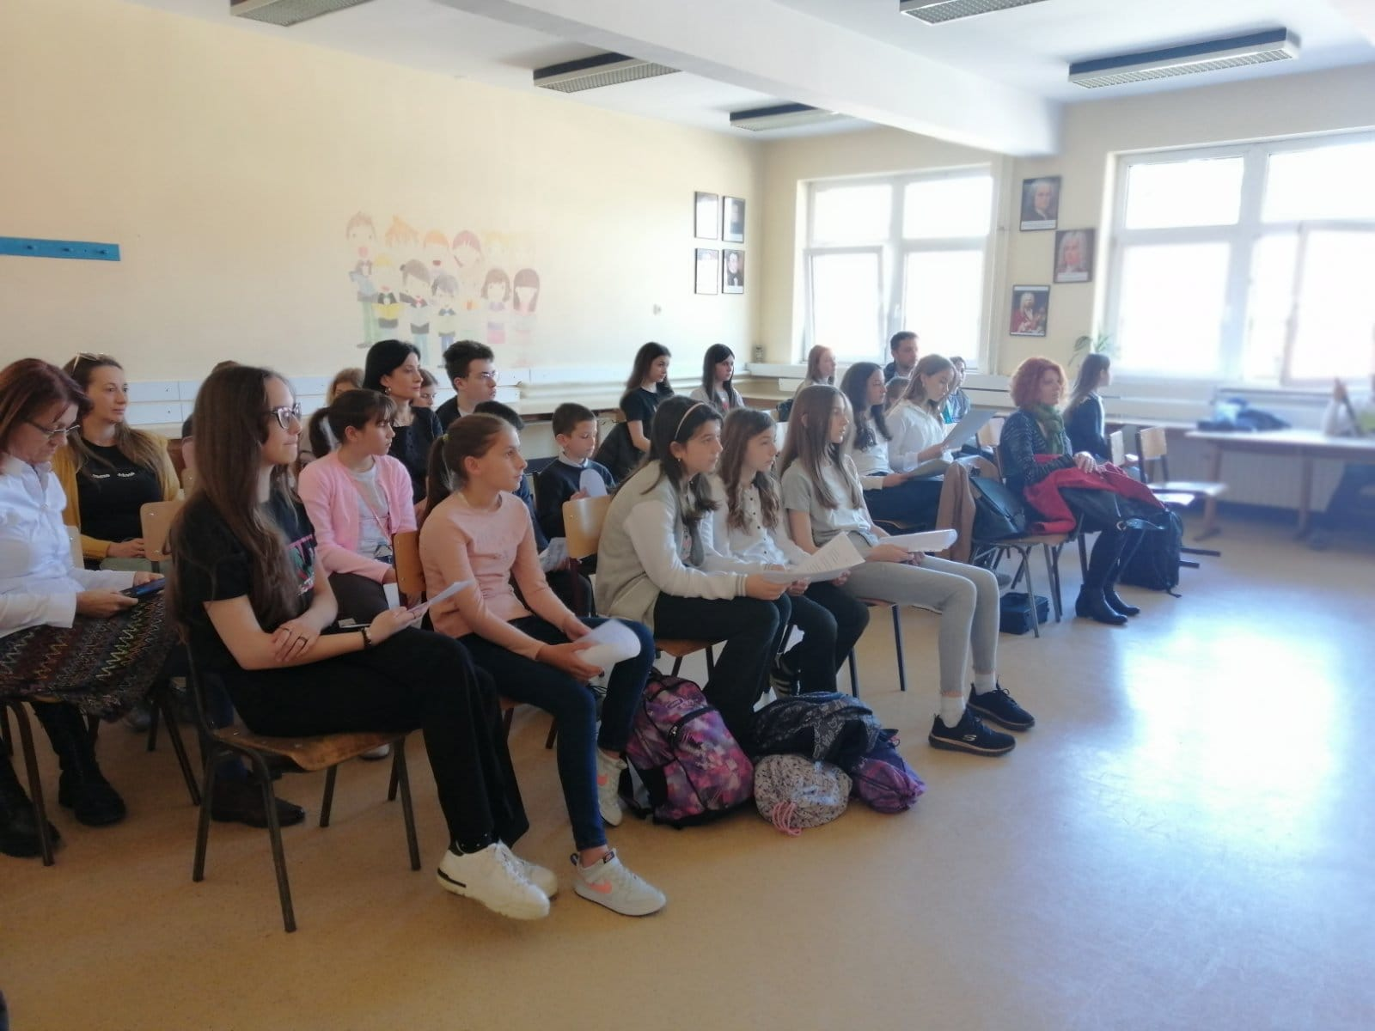

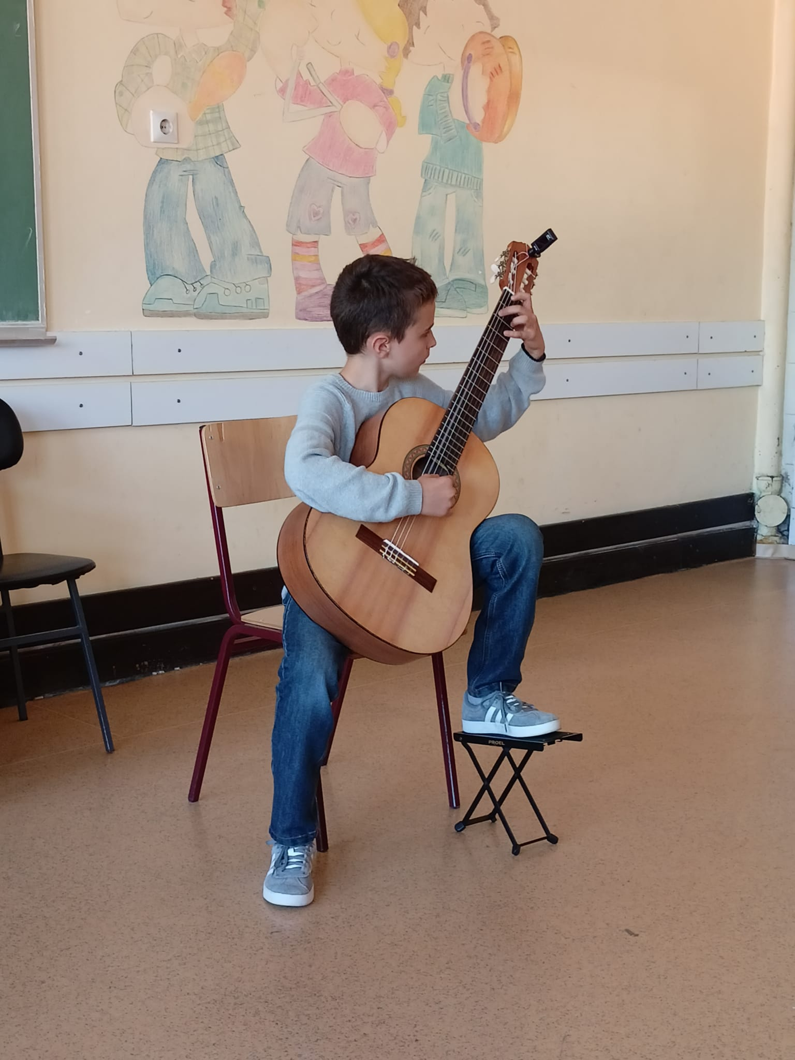

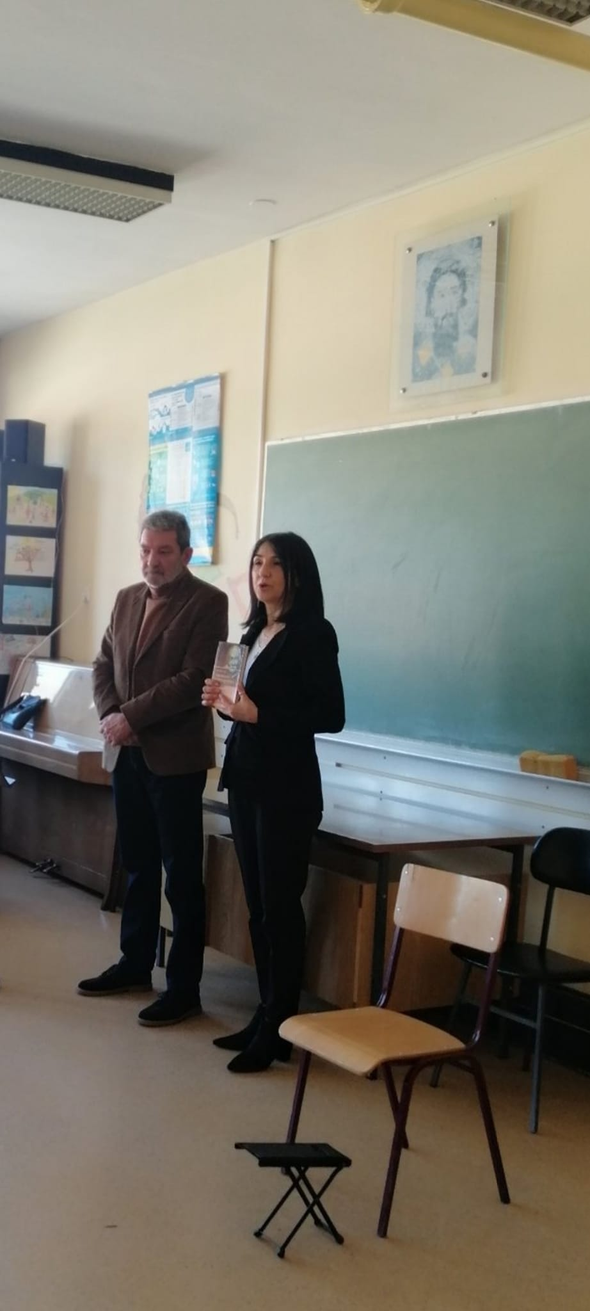
18.4.2022. одржано je градско такмичење у МОИ у Хали спортова. Учествовали су и наши ученици I, II и III разреда са својим учитељицама Биљаном Гавриловић, Горданом Степановић и Снежаном Лазић Матић.
Ученици I разреда су освојили друго место
Ученици II разреда су освојили треће место у мешовитој групи
Ученици III разреда су наступали у две групе и у обе су освојили прво место и тиме се пласирали на окружно такмичење које ће се одржати у Осечини 9.5.2022.
Све честитке нашим ученицима и њиховим учитељицама и пуно среће и успеха у даљем наставку такмичења

19.04.2022. У сусрету најрадоснијем хришћанском празнику Васкрсењу Христовом, под покровитељством Канцеларије за веронауку Епархије ваљевске и у организацији вероучитеља Драгана Станојевића, ученици наше школе са другарима из ОШ "Милован Глишић" су учествовали у фарбању јаја за Васкрс. Ученици I-1, III-2 и ИО Белошевац са својим учитељима су се упознали са новим техникама шарања јаја.
Деца су са одушевљењем и великим интересовањем уживала у данашњем дану. Ученици су поклонили и одређени део украшених јаја својим другарима у хуманитарне сврхе. ХРИСТОС ВАСКРСЕ - ВАИСТИНУ ВАСКРСЕ

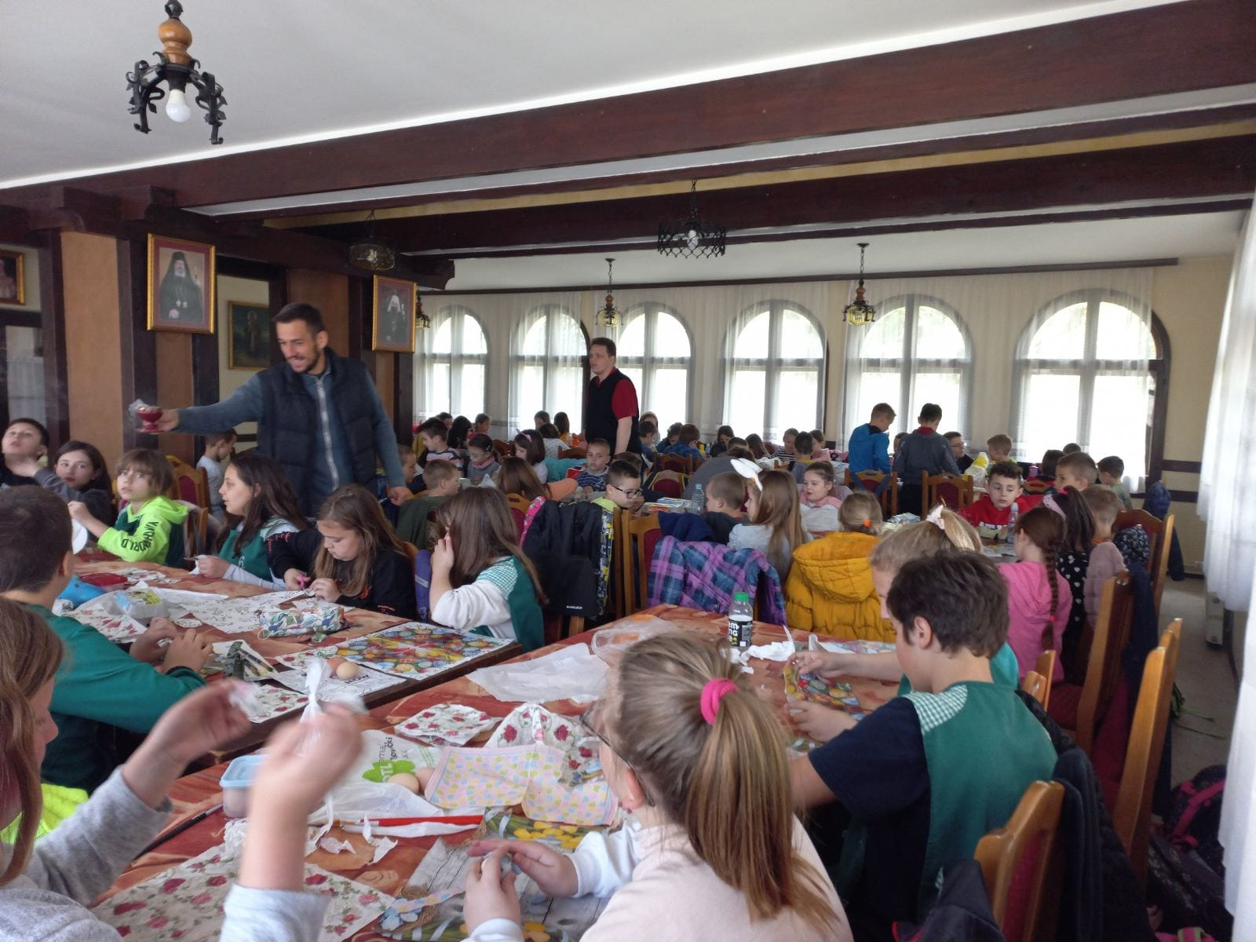

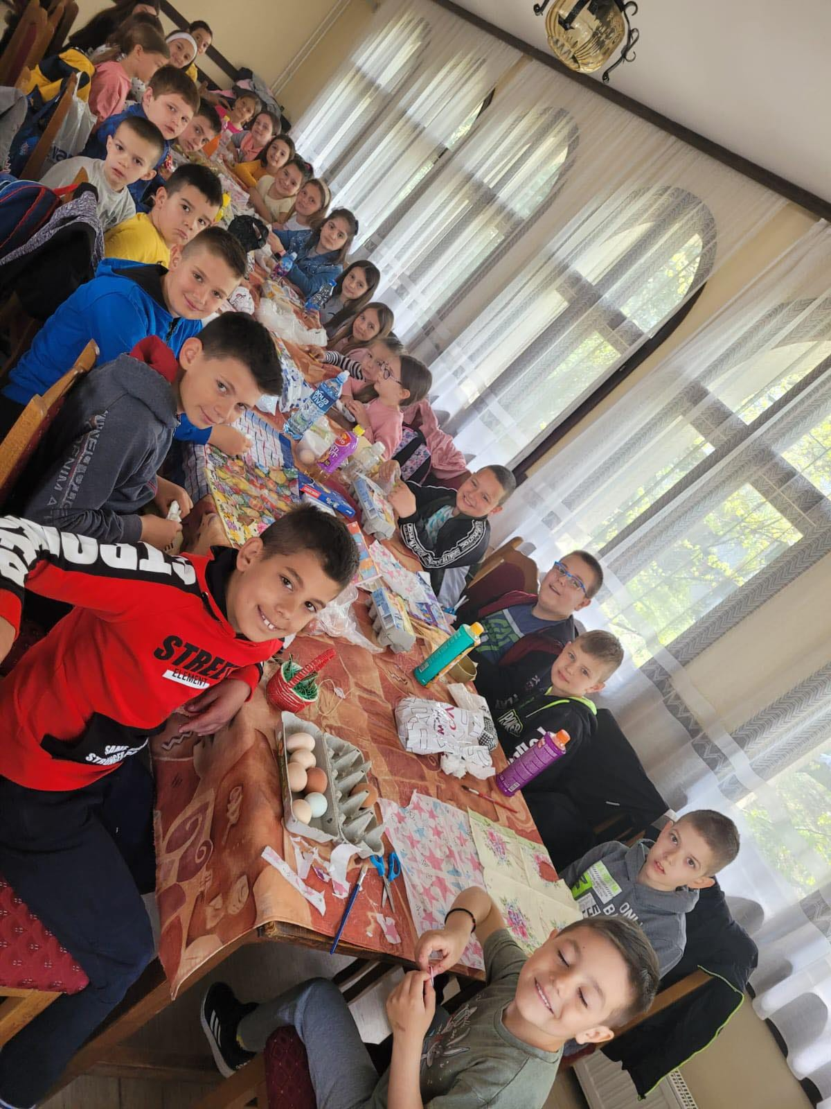

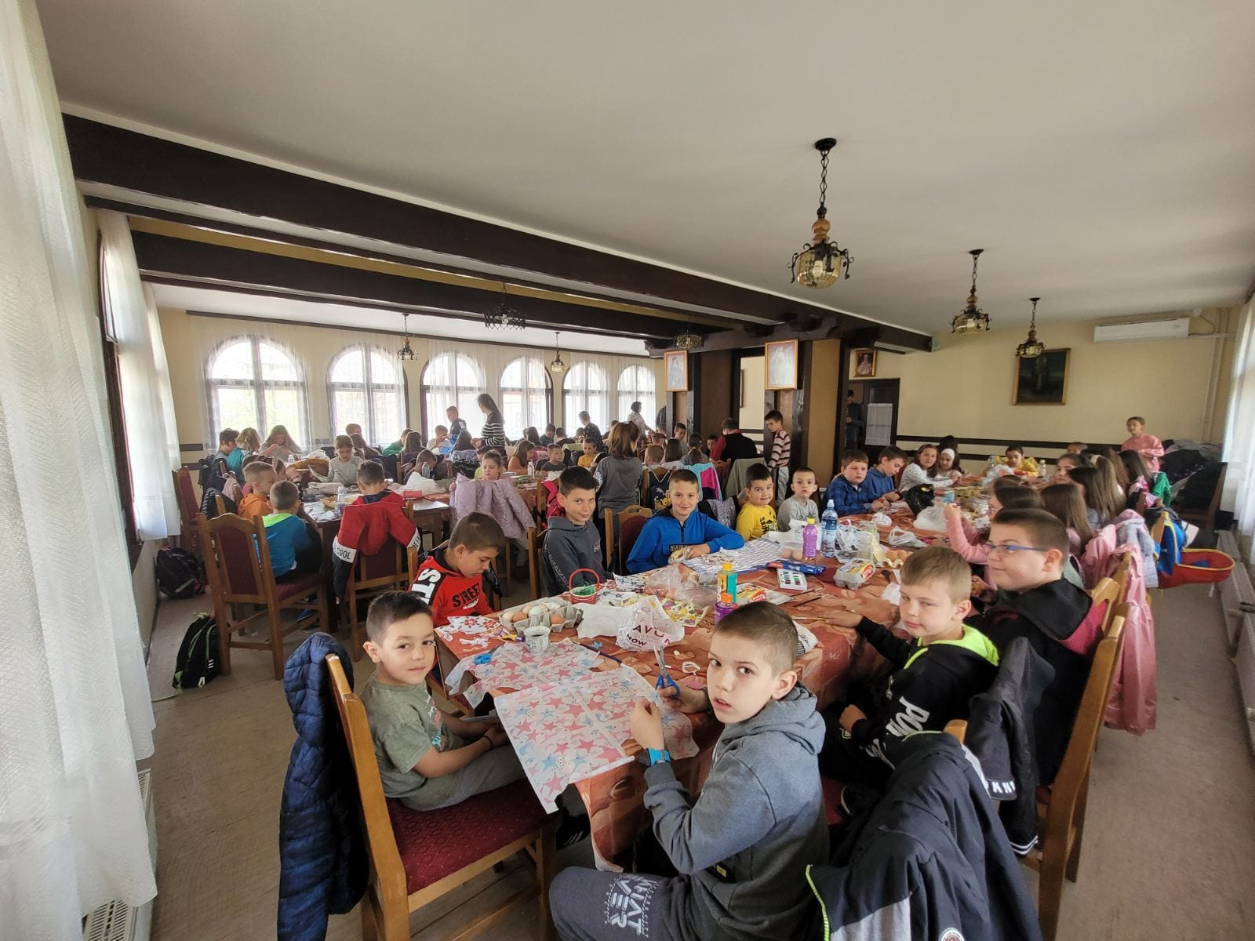

03.05.2022. Наша школа је прославила свој дан
....Школа почива на вери учитеља и ученика. Држава почива на вери грађанина у грађанина и у власт. Брак постоји на вери у добронамерности обе стране. Пријатељство постоји на вери у искреност обе стране...
Свети Владика Николај Велимировић.
У име Владике Исихија, протонамесник Дарко Ђурђевић је уручио и Архијерејску грамату директору ОШ „Владика Николај“ Предрагу Гојковићу. Предлог о додели овог признања упутили су дугогодишњи вероучитељ школе ђакон Драган Станојевић и Епархијски одбор за веронауку, а подржали бројни свештенослужитељи из Ваљева, будући да су заслуге директора Гојковића за унапређење верске наставе, као и љубав према Цркви Божјој добро познати.
Црква никад не заборавља добре људе и добра дела, јер на њима почива овај свет“, рекао је протонамесник Дарко Ђурђевић приликом уручења Архијерејске грамате директору Предрагу Гојковићу. Двадесету годину заредом Владика Николај прослављен је у школи која је прва понела његово име у Србији. У част празника, ученици школе извели су културно – уметнички програм инспирисан ликом и делом Светог Владике Николаја. Део свечаности, поред колектива и ученика, били су бројни пријатељи и сарадници школе.
Свечаност је завршена трпезом љубави, коју је колектив школе припремио за све драге људе, који су својим присуством умножили њихову јубиларну свечарску радост.

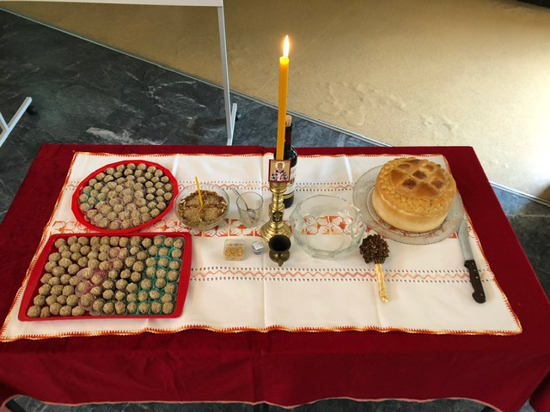

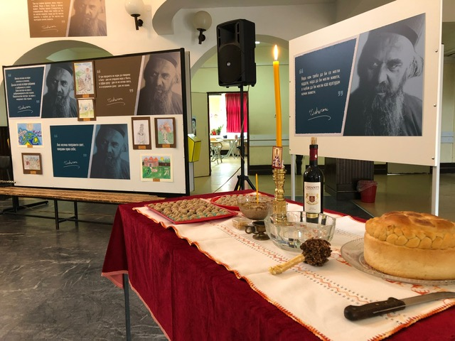

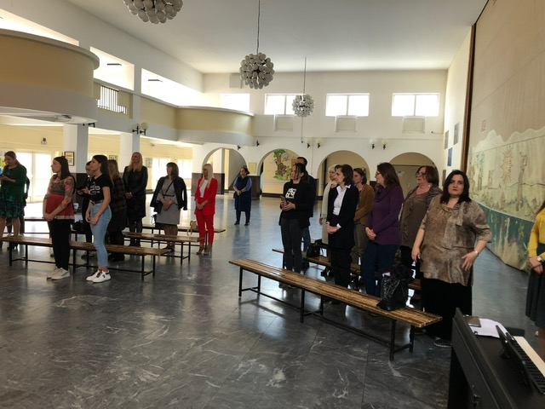
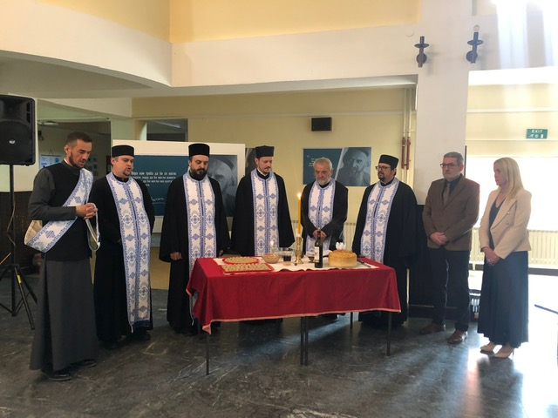

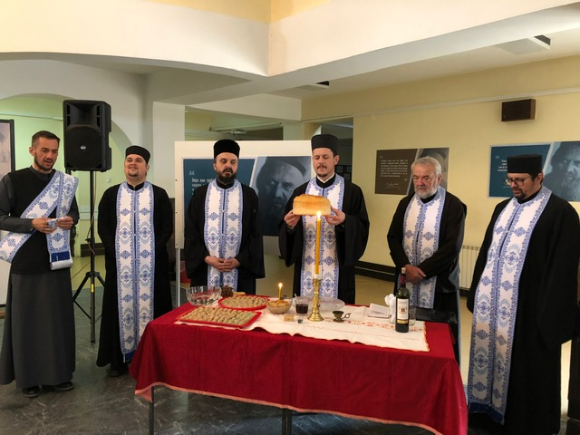
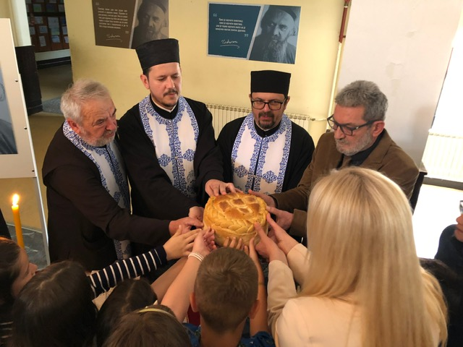
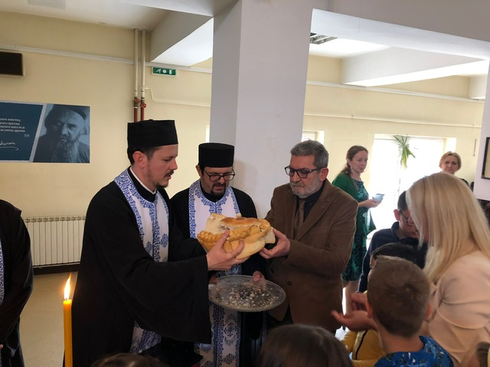

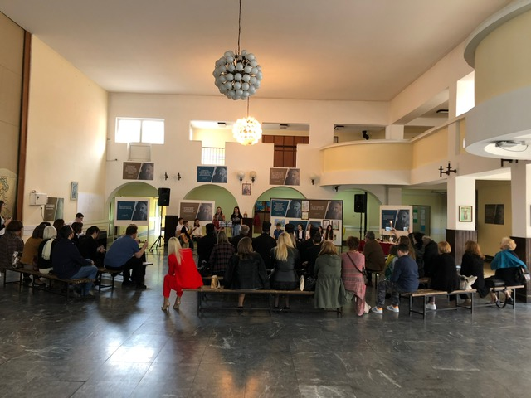

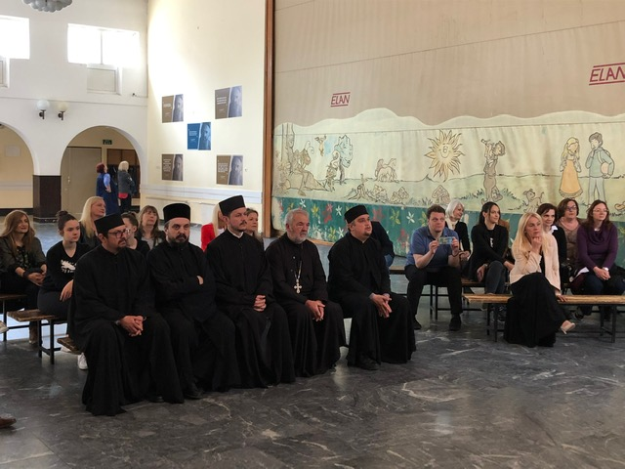

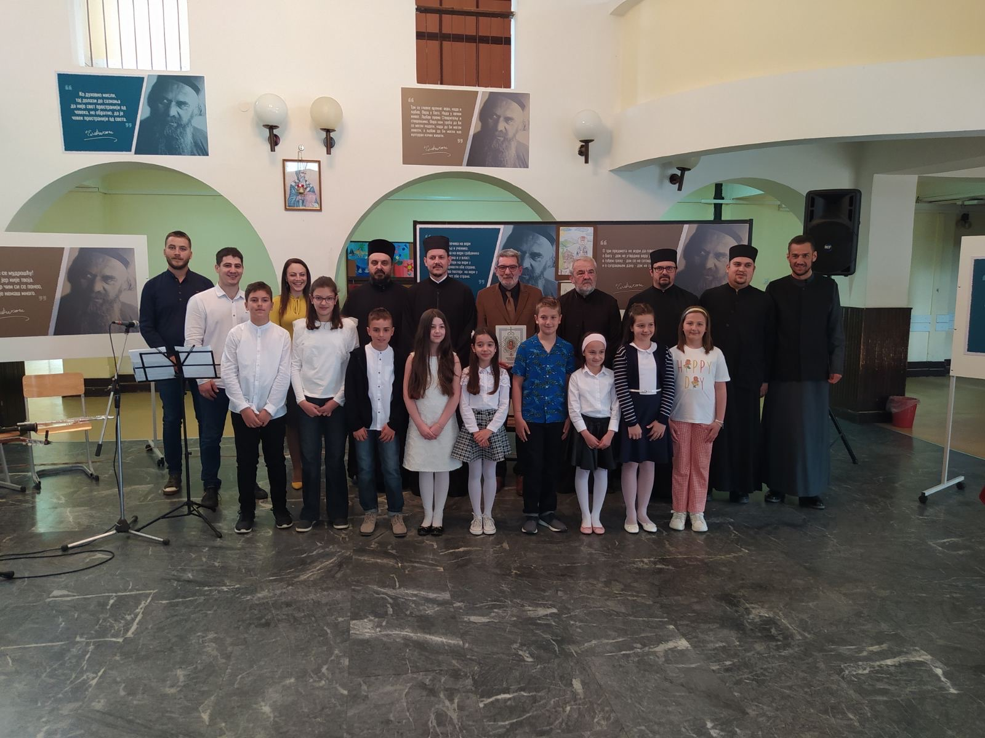
9.5.2022. године ученици III разреда наше школе су учествовали на окружном такмичењу МОИ које се одржавало у Осечини вратили су се са освојеним II местом.
10.05.2022. На окружном такмичењу из биологије, наш ученик Лука Грујић 8-2, пласирао се на Републичко такмичење. Освојио је прво место са 94 поена, што је уједно и највећи број поена у округу. Такође, Лазар Ћосић 5-2 освојио је треће место са 83 поена. Луки и Лазару честитамо на пласманима.
17.05.2022. Одржан је крос на Градцу. Наши ученици понели запажене резултате
Лазар Поповић (5-2) 1. Место
Никола Милаковић (8-3) 2. место
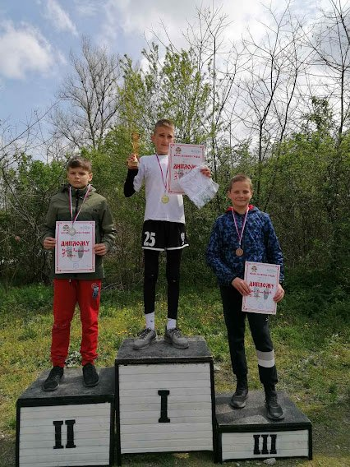

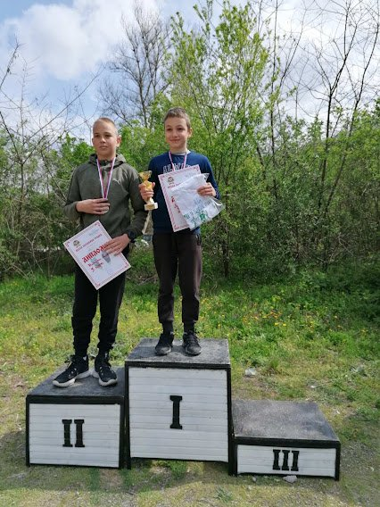
20.05.2022. "Завичај" је била тема угледног часа из Географије који је данас успешно реализован у холу наше школе. Наставница Маја Петровић била је координатор, док су ученици 8. разреда самостално припремили и реализовали овај час. Томица Ђурђевић је након теренског рада са другарима направио одличну презентацију завичаја, а његове фотографје су изложене на паноу.Тамара Милић написала је литерарни састав, у позадини смо слушали песме Микија Јевремовића, Ана Ђурђевић је на кларинету одсвирала мелодије "Тамо далеко" и "Мој Милане". Девојчице 6. разреда су одиграле слпет игара из нашег краја. Фолклорним наступом публику су посебно одушевили Марија Туфегџић и Филип Гођевац. На крају смо сви пробали укусне ђаконије које су спремила сама деца, њихове мајке и баке. Хвала свима на овом дивном часу. Сложним и самосталним радом ова деца су нам данас показала да "где год били, шта год радили, завичај увек живи у нама, јер је то место коме припада наша душа", како у саставу каже наша Тамара.
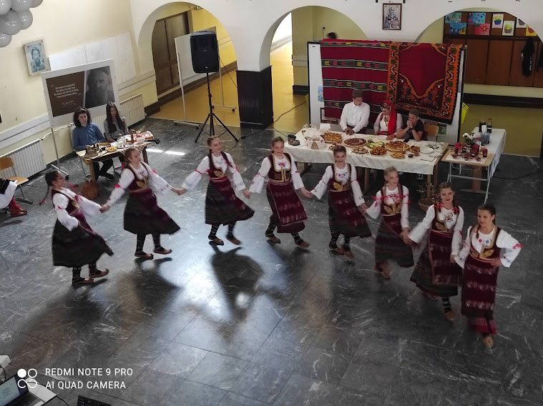
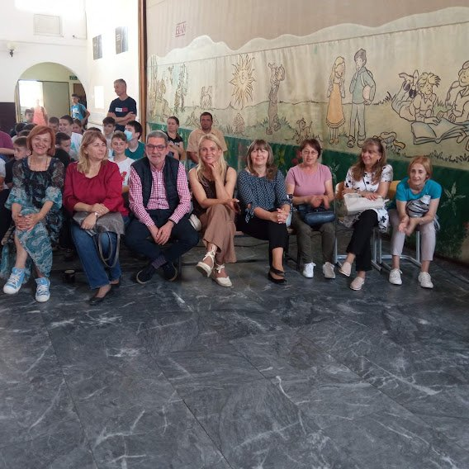
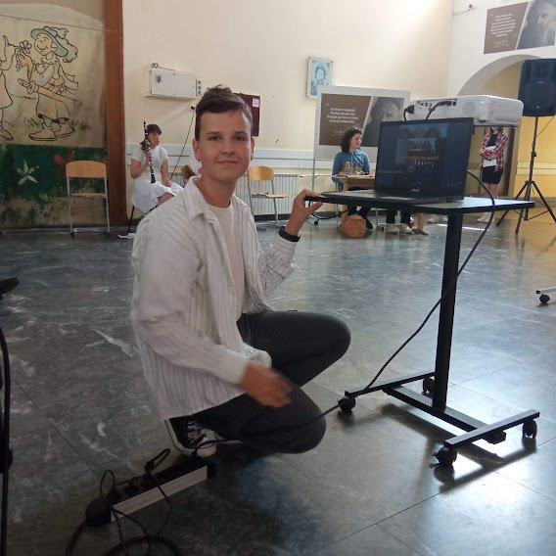
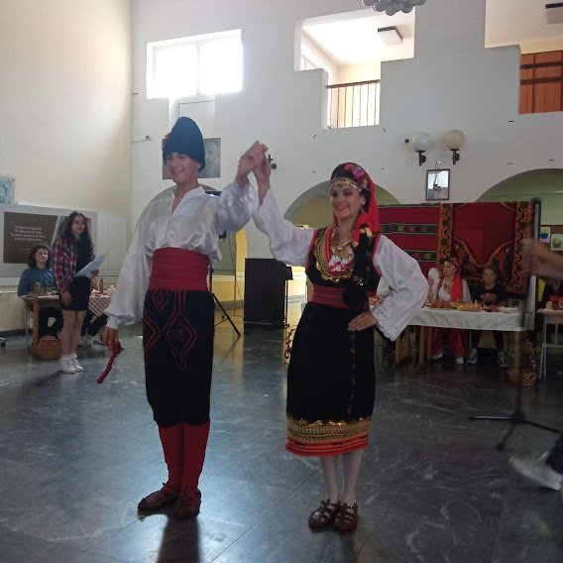
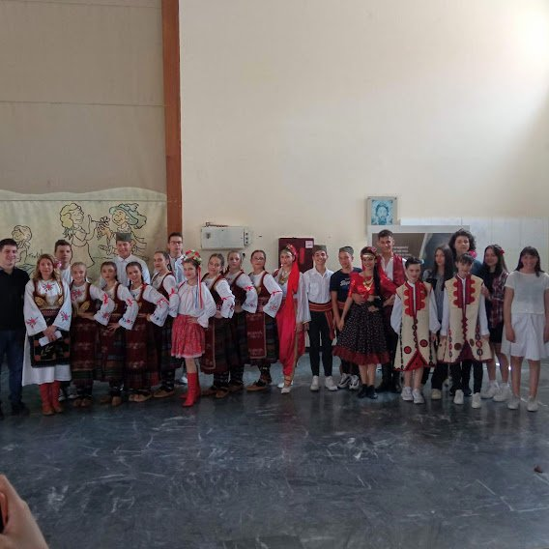
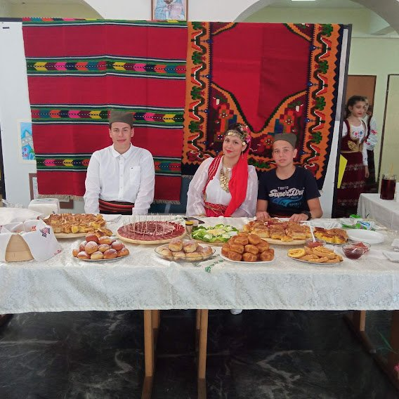
29.05.2022. Лука Грујић VIII-2 учествовао је на републичком такмичењу из биологије, имао је 76 поена. Браво за Луку и његовог наставника Слободана Мандића.
10.06.2022. Још једну генерацију ученика испратила је ОШ ''Владика Николај Велимировић.Ученицима осмог разреда је данашњи дан био последњи дан наставе, а у њихову част одржан је још једном угледни час на тему ''Завичаја'' који је снимила и ваљевска Вујић телевизија. Ово је генерација која је на више начина била посебна. За успехе које су постигли током школовања награђени су посебним дипломама и поклонима, а они, чије оцене нису биле мање од петице, добили су Вукове дипломе. Титулу Ђака генерације понео је Лука Грујић 8-2, а поред њега носиоци Вукове дипломе били су: Душан Јаковљевић 8-1, Тамара Милић 8-2, Николија Кулинчевић 8-2, Марија Туфегџић 8-3, Александар Милићевић 8-3, Јована Пујић 8-3 и Лана Марковић 8-3.

23.06.2022. Ученици осмог разреда су у холу школе у прелепом амбијенту прославили малу матуру.
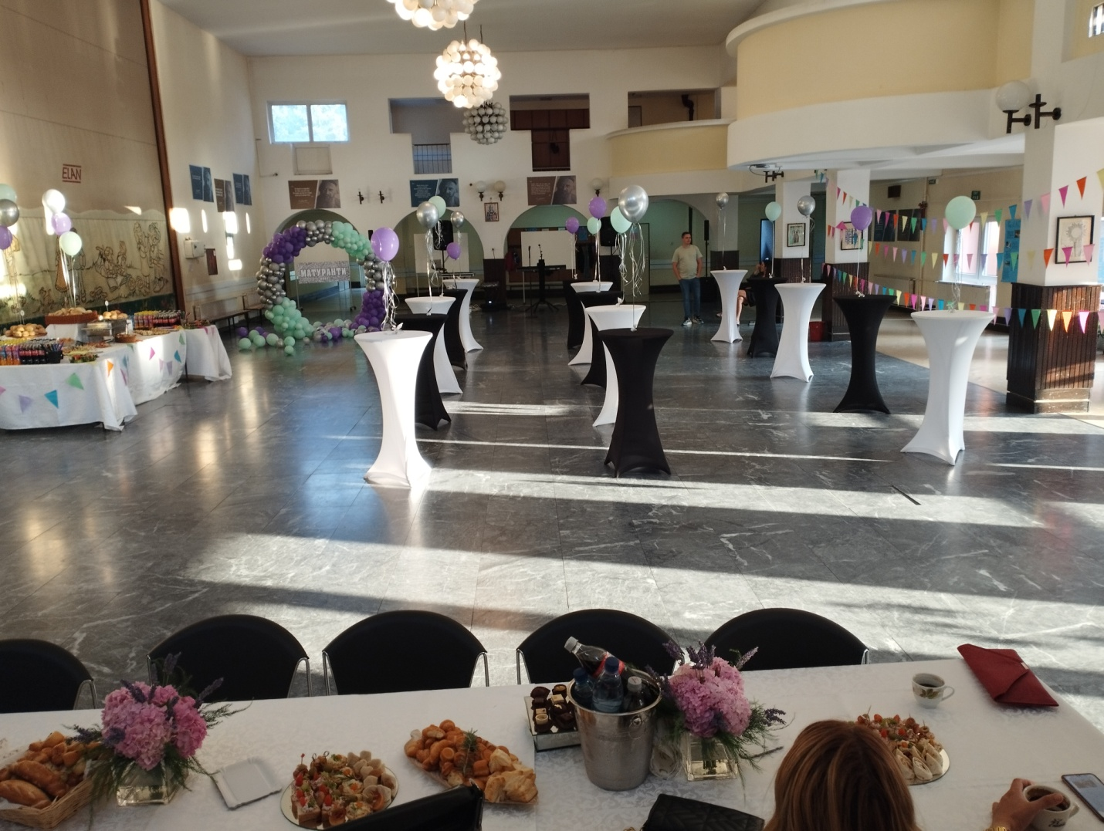

24.06.2022. За све ученике ученике од првог до седмог разреда овај дан представља крај школске године,
25.06.2022. На платоу испред општине одржан је пријем Вуковаца и ђака генерације. Још једном честитамо: Луки Грујићу 8-2, ђаку генерације, као и Вуковцима: Душану Јаковљевићу 8-1, Тамари Милић 8-2, Николији Кулинчевић 8-2, Марији Туфегџић 8-3, Александру Милићевићу 8-3, Јовани Пујић 8-3 и Лани Марковић 8-3.
27, 28. и 29. 06. Ови датуми су ове године били резервисани за полагање завршног теста из матерњег језика, математике и комбинованог теста. Ученици осмог разреда су професионално и посвећено приступили процесу завршног испита.
30.06.2022. У холу наше школе данас су уручене Вукове дипломе:
- Александру Кошчици 8-1
- Душану Јаковљевићу 8-1
- Тамари Милић 8-2
- Николији КУлинчевић 8-2
- Луки Грујићу 8-2
- Марији Туфегџић 8-3
- Александру Милићевићу 8-3
- Јовани Пујић 8-3
- Лани Марковић 8-3
ЧЕСТИТАМО ВАМ НА РАДУ, ЗАЛАГАЊУ , ДРУЖЕЊУ!

